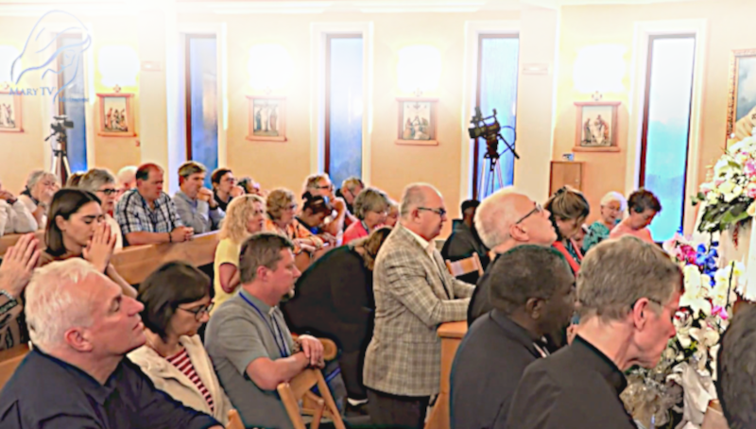
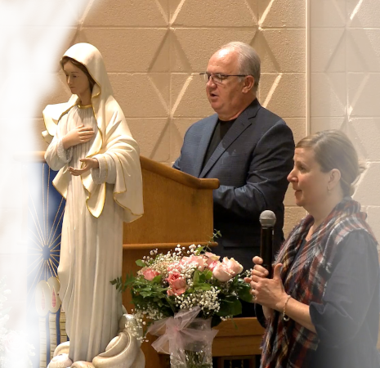
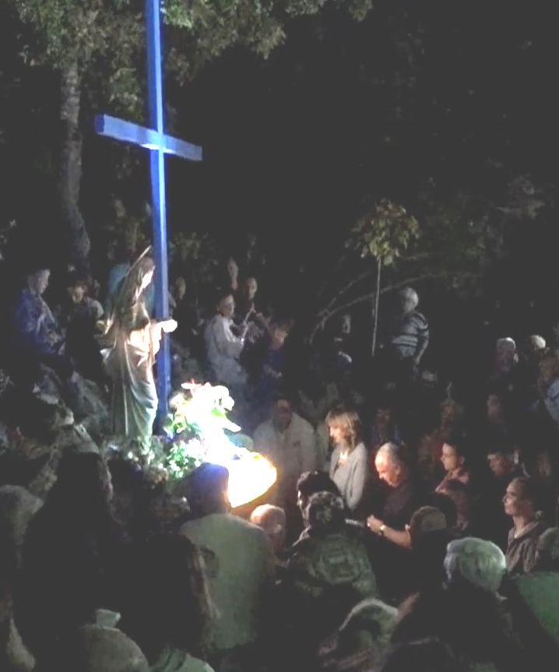
Gospine poruke i ukazanja od 25. lipnja do 25. prosinca 2024.
preko Marije Pavlović Lunetti i Ivana Dragičevića
(i neka starija izvješća)
većinom iz arhiviranih prijenosa uživo Mary TV

(s poveznicama i QR-kodovima)

Radi cenzure na Mreži i s time povezanih okolnosti, izrađivatelj je tek početkom ovog razdoblja uopće saznao za Mary TV.

Gospine poruke i ukazanja od 25. lipnja do 25. prosinca 2024.
preko Marije Pavlović Lunetti i Ivana Dragičevića
većinom iz arhiviranih prijenosa uživo Mary TV
(i neka starija izvješća)

(s poveznicama i QR-kodovima)

Radi cenzure na Mreži i s time povezanih okolnosti, izrađivatelj je tek početkom ovog razdoblja uopće saznao za Mary TV.

Gospine poruke i ukazanja od 25. lipnja do 25. prosinca 2024.
preko Marije Pavlović Lunetti i Ivana Dragičevića
većinom iz arhiviranih prijenosa uživo Mary TV
(i neka starija izvješća)

(s poveznicama i QR-kodovima)
Radi cenzure na Mreži i s time povezanih okolnosti, izrađivatelj je tek početkom ovog razdoblja uopće saznao za Mary TV.

Gospine poruke i ukazanja od 25. lipnja do 25. prosinca 2024.
preko Marije Pavlović Lunetti i Ivana Dragičevića
većinom iz arhiviranih prijenosa uživo Mary TV
(i neka starija izvješća)

(s poveznicama i QR-kodovima)

Radi cenzure na Mreži i s time povezanih okolnosti, izrađivatelj je tek početkom ovog razdoblja uopće saznao za Mary TV.

Gospine poruke i ukazanja od 25. lipnja do 25. prosinca 2024.
preko Marije Pavlović Lunetti i Ivana Dragičevića
većinom iz arhiviranih prijenosa uživo Mary TV
(i neka starija izvješća)

(s poveznicama i QR-kodovima)

Radi cenzure na Mreži i s time povezanih okolnosti, izrađivatelj je tek početkom ovog razdoblja uopće saznao za Mary TV.

Što se tiče QR-kodova, višestruko su provjereni prije tiskanja i jako rijetko nisu točni.
Na čitatelju je da kontrolira svoje (malo) računalo (danas najčešće mobitel), i da provjeri nije li mu google (nažalost najčešća tražilica danas, a ta je tražilica ona koja često preuzima odabir lokacije umjesto korisnika), ili opskrbitelj (“provider”) preusmjerio što mu je QR-kod htio ponuditi, na kakav drugi sadržaj.
U tu svrhu su uz svaki QR-kod zapisane i lokacije koje će vam taj QR-kod dati. Točno te lokacije trebate dobiti. Kao što je adresa elektroničke pošte samo vaša, tako je i lokacija jedinstvena adresa na Internetu nekog sadržaja. Svaki korisnik Interneta, da bi koliko-toliko neometano brstio (“browse”-ao) Internetom, prije ili kasnije mora toliko razaznavati.
Sama adresa lokacije koju posjećujete može se pregledati u vašem pregledniku u tzv. adresnoj traci, koja je obično pri vrhu vašeg preglednika, malo iznad samog sadržaja (kod mobitela zna biti i pri dnu, ispod sadržaja).
Sve gornje vrijedi za nekompromitirano računalo, i za pravilno konfigurirani preglednik.
Dodatan je problem što je ta adresna traka kod velike većine preglednika, pogotovu mobitelskih, prešutno, s godinama, prikrivena funkcijom tražilice, te mnogi korisnici, čak i vrsni uposlenici u ponekom segmentu IT-a, ne znaju da je to i adresna traka, nego istu rabe isključivo kao tražilicu.
Rabeći adresnu traku samo kao tražilicu, prepuštate toj tražilici (koja je nažalost obično google) da bira sadržaj koji će vam ponuditi, da programira kamo ćete vi na Internetu, i da vam ne prikaže ono što doista tražite i što je dostupno na Internetu.
Ako ste, primjerice, utipkali www.vankina2-10.com u adresnu traku, popisali su vam nekoliko starih više nepostojećih stranica na toj domeni, i to vas vodi u prazno, jer premda portal jedinstvene adrese na Internetu https://www.vankina2-10.com/ (što vam se treba otvoriti ako točno tako u traku utipkate i pokrenete) doista postoji i dostupan je, sa puno sadržaja, u poveznicama koje su vam izlistali nema poveznice na taj portal.
Uzeo sam taj svoj portal za primjer, jer se to puno puta dogodilo posjetiteljima.
Uključite sada ovdje u sliku i opskrbitelje i ugošćivatelje (“hoster”-e), uključite i moćne svjetske Big Tech tvrtke, te često i manje subjekte u IT-u. U suradnji s većinom njih nesavjesni cenzori u Hrvatskoj, koji su znatnim dijelom krajnje liberalnih, (protuvjerskih) nazora, često rabe Umjetnu Inteligenciju u nepoštene svrhe, poput gore opisane.
A događa se i da doslovce ne dopuštaju pristup nekom sadržaju, potencialno nekoj od lokacija danih QR-kodovima iz ove knjižice. U takvom slučaju, krše zakon jer ništa od tih materijala nije protuzakonito.
To je cenzura, i ako biste to znali stručno dokumentirati (no potrebno je napredno znanje), bilo bi osnove i za (krivičnu) prijavu. Da živimo u pravednom društvu... Ovako, barem vi toliko znajte, i pokušajte upoznati barem svoje prijatelje o tome što se događa. Može trebat.
Nažalost, radi potpunijeg objašnjenja treba reći da postoje i druge mogućnosti kako vas naši nadziratelji mogu kontrolirati, poput “traffic control”-a (“kontrole prometa”), kad gigabitna veza po sekundi spadne na recimo 30-tak megabita po sekundi, što je 30-tak puta sporije, pa ne možete normalno pregledati video, a nema ni gužve ni kvara u sustavu, nego je to hotimice izprogramirano. Ovdje nema prostora objasniti “embedding”, MITM....

Pojedinačni listići su onakvi kakvi su izrađeni i dijeljeni u danima nakon nadnevka svoje poruke. izuzev ponekog poboljšanja i ispravka, ali to su samo manje izmjene. Do poruka/ukazanja starijih nadnevaka nije mi bilo moguće doći u njihovo vrijeme u našem cenzuriranom društvu.
inačica 2026-01-03
nije na prodaju

Što se tiče QR-kodova, višestruko su provjereni prije tiskanja i jako rijetko nisu točni.
Na čitatelju je da kontrolira svoje (malo) računalo (danas najčešće mobitel), i da provjeri nije li mu google (nažalost najčešća tražilica danas, a ta je tražilica ona koja često preuzima odabir lokacije umjesto korisnika), ili opskrbitelj (“provider”) preusmjerio što mu je QR-kod htio ponuditi, na kakav drugi sadržaj.
U tu svrhu su uz svaki QR-kod zapisane i lokacije koje će vam taj QR-kod dati. Točno te lokacije trebate dobiti. Kao što je adresa elektroničke pošte samo vaša, tako je i lokacija jedinstvena adresa na Internetu nekog sadržaja. Svaki korisnik Interneta, da bi koliko-toliko neometano brstio (“browse”-ao) Internetom, prije ili kasnije mora toliko razaznavati.
Sama adresa lokacije koju posjećujete može se pregledati u vašem pregledniku u tzv. adresnoj traci, koja je obično pri vrhu vašeg preglednika, malo iznad samog sadržaja (kod mobitela zna biti i pri dnu, ispod sadržaja).
Sve gornje vrijedi za nekompromitirano računalo, i za pravilno konfigurirani preglednik.
Dodatan je problem što je ta adresna traka kod velike većine preglednika, pogotovu mobitelskih, prešutno, s godinama, prikrivena funkcijom tražilice, te mnogi korisnici, čak i vrsni uposlenici u ponekom segmentu IT-a, ne znaju da je to i adresna traka, nego istu rabe isključivo kao tražilicu.
Rabeći adresnu traku samo kao tražilicu, prepuštate toj tražilici (koja je nažalost obično google) da bira sadržaj koji će vam ponuditi, da programira kamo ćete vi na Internetu, i da vam ne prikaže ono što doista tražite i što je dostupno na Internetu.
Ako ste, primjerice, utipkali www.vankina2-10.com u adresnu traku, popisali su vam nekoliko starih više nepostojećih stranica na toj domeni, i to vas vodi u prazno, jer premda portal jedinstvene adrese na Internetu https://www.vankina2-10.com/ (što vam se treba otvoriti ako točno tako u traku utipkate i pokrenete) doista postoji i dostupan je, sa puno sadržaja, u poveznicama koje su vam izlistali nema poveznice na taj portal.
Uzeo sam taj svoj portal za primjer, jer se to puno puta dogodilo posjetiteljima.
Uključite sada ovdje u sliku i opskrbitelje i ugošćivatelje (“hoster”-e), uključite i moćne svjetske Big Tech tvrtke, te često i manje subjekte u IT-u. U suradnji s većinom njih nesavjesni cenzori u Hrvatskoj, koji su znatnim dijelom krajnje liberalnih, (protuvjerskih) nazora, često rabe Umjetnu Inteligenciju u nepoštene svrhe, poput gore opisane.
A događa se i da doslovce ne dopuštaju pristup nekom sadržaju, potencialno nekoj od lokacija danih QR-kodovima iz ove knjižice. U takvom slučaju, krše zakon jer ništa od tih materijala nije protuzakonito.
To je cenzura, i ako biste to znali stručno dokumentirati (no potrebno je napredno znanje), bilo bi osnove i za (krivičnu) prijavu. Da živimo u pravednom društvu... Ovako, barem vi toliko znajte, i pokušajte upoznati barem svoje prijatelje o tome što se događa. Može trebat.
Nažalost, radi potpunijeg objašnjenja treba reći da postoje i druge mogućnosti kako vas naši nadziratelji mogu kontrolirati, poput “traffic control”-a (“kontrole prometa”), kad gigabitna veza po sekundi spadne na recimo 30-tak megabita po sekundi, što je 30-tak puta sporije, pa ne možete normalno pregledati video, a nema ni gužve ni kvara u sustavu, nego je to hotimice izprogramirano. Ovdje nema prostora objasniti “embedding”, MITM....

Pojedinačni listići su onakvi kakvi su izrađeni i dijeljeni u danima nakon nadnevka svoje poruke. izuzev ponekog poboljšanja i ispravka, ali to su samo manje izmjene. Do poruka/ukazanja starijih nadnevaka nije mi bilo moguće doći u njihovo vrijeme u našem cenzuriranom društvu.
inačica 2026-01-03
nije na prodaju

Što se tiče QR-kodova, višestruko su provjereni prije tiskanja i jako rijetko nisu točni.
Na čitatelju je da kontrolira svoje (malo) računalo (danas najčešće mobitel), i da provjeri nije li mu google (nažalost najčešća tražilica danas, a ta je tražilica ona koja često preuzima odabir lokacije umjesto korisnika), ili opskrbitelj (“provider”) preusmjerio što mu je QR-kod htio ponuditi, na kakav drugi sadržaj.
U tu svrhu su uz svaki QR-kod zapisane i lokacije koje će vam taj QR-kod dati. Točno te lokacije trebate dobiti. Kao što je adresa elektroničke pošte samo vaša, tako je i lokacija jedinstvena adresa na Internetu nekog sadržaja. Svaki korisnik Interneta, da bi koliko-toliko neometano brstio (“browse”-ao) Internetom, prije ili kasnije mora toliko razaznavati.
Sama adresa lokacije koju posjećujete može se pregledati u vašem pregledniku u tzv. adresnoj traci, koja je obično pri vrhu vašeg preglednika, malo iznad samog sadržaja (kod mobitela zna biti i pri dnu, ispod sadržaja).
Sve gornje vrijedi za nekompromitirano računalo, i za pravilno konfigurirani preglednik.
Dodatan je problem što je ta adresna traka kod velike većine preglednika, pogotovu mobitelskih, prešutno, s godinama, prikrivena funkcijom tražilice, te mnogi korisnici, čak i vrsni uposlenici u ponekom segmentu IT-a, ne znaju da je to i adresna traka, nego istu rabe isključivo kao tražilicu.
Rabeći adresnu traku samo kao tražilicu, prepuštate toj tražilici (koja je nažalost obično google) da bira sadržaj koji će vam ponuditi, da programira kamo ćete vi na Internetu, i da vam ne prikaže ono što doista tražite i što je dostupno na Internetu.
Ako ste, primjerice, utipkali www.vankina2-10.com u adresnu traku, popisali su vam nekoliko starih više nepostojećih stranica na toj domeni, i to vas vodi u prazno, jer premda portal jedinstvene adrese na Internetu https://www.vankina2-10.com/ (što vam se treba otvoriti ako točno tako u traku utipkate i pokrenete) doista postoji i dostupan je, sa puno sadržaja, u poveznicama koje su vam izlistali nema poveznice na taj portal.
Uzeo sam taj svoj portal za primjer, jer se to puno puta dogodilo posjetiteljima.
Uključite sada ovdje u sliku i opskrbitelje i ugošćivatelje (“hoster”-e), uključite i moćne svjetske Big Tech tvrtke, te često i manje subjekte u IT-u. U suradnji s većinom njih nesavjesni cenzori u Hrvatskoj, koji su znatnim dijelom krajnje liberalnih, (protuvjerskih) nazora, često rabe Umjetnu Inteligenciju u nepoštene svrhe, poput gore opisane.
A događa se i da doslovce ne dopuštaju pristup nekom sadržaju, potencialno nekoj od lokacija danih QR-kodovima iz ove knjižice. U takvom slučaju, krše zakon jer ništa od tih materijala nije protuzakonito.
To je cenzura, i ako biste to znali stručno dokumentirati (no potrebno je napredno znanje), bilo bi osnove i za (krivičnu) prijavu. Da živimo u pravednom društvu... Ovako, barem vi toliko znajte, i pokušajte upoznati barem svoje prijatelje o tome što se događa. Može trebat.
Nažalost, radi potpunijeg objašnjenja treba reći da postoje i druge mogućnosti kako vas naši nadziratelji mogu kontrolirati, poput “traffic control”-a (“kontrole prometa”), kad gigabitna veza po sekundi spadne na recimo 30-tak megabita po sekundi, što je 30-tak puta sporije, pa ne možete normalno pregledati video, a nema ni gužve ni kvara u sustavu, nego je to hotimice izprogramirano. Ovdje nema prostora objasniti “embedding”, MITM....

Pojedinačni listići su onakvi kakvi su izrađeni i dijeljeni u danima nakon nadnevka svoje poruke. izuzev ponekog poboljšanja i ispravka, ali to su samo manje izmjene. Do poruka/ukazanja starijih nadnevaka nije mi bilo moguće doći u njihovo vrijeme u našem cenzuriranom društvu.
inačica 2026-01-03
nije na prodaju

Što se tiče QR-kodova, višestruko su provjereni prije tiskanja i jako rijetko nisu točni.
Na čitatelju je da kontrolira svoje (malo) računalo (danas najčešće mobitel), i da provjeri nije li mu google (nažalost najčešća tražilica danas, a ta je tražilica ona koja često preuzima odabir lokacije umjesto korisnika), ili opskrbitelj (“provider”) preusmjerio što mu je QR-kod htio ponuditi, na kakav drugi sadržaj.
U tu svrhu su uz svaki QR-kod zapisane i lokacije koje će vam taj QR-kod dati. Točno te lokacije trebate dobiti. Kao što je adresa elektroničke pošte samo vaša, tako je i lokacija jedinstvena adresa na Internetu nekog sadržaja. Svaki korisnik Interneta, da bi koliko-toliko neometano brstio (“browse”-ao) Internetom, prije ili kasnije mora toliko razaznavati.
Sama adresa lokacije koju posjećujete može se pregledati u vašem pregledniku u tzv. adresnoj traci, koja je obično pri vrhu vašeg preglednika, malo iznad samog sadržaja (kod mobitela zna biti i pri dnu, ispod sadržaja).
Sve gornje vrijedi za nekompromitirano računalo, i za pravilno konfigurirani preglednik.
Dodatan je problem što je ta adresna traka kod velike većine preglednika, pogotovu mobitelskih, prešutno, s godinama, prikrivena funkcijom tražilice, te mnogi korisnici, čak i vrsni uposlenici u ponekom segmentu IT-a, ne znaju da je to i adresna traka, nego istu rabe isključivo kao tražilicu.
Rabeći adresnu traku samo kao tražilicu, prepuštate toj tražilici (koja je nažalost obično google) da bira sadržaj koji će vam ponuditi, da programira kamo ćete vi na Internetu, i da vam ne prikaže ono što doista tražite i što je dostupno na Internetu.
Ako ste, primjerice, utipkali www.vankina2-10.com u adresnu traku, popisali su vam nekoliko starih više nepostojećih stranica na toj domeni, i to vas vodi u prazno, jer premda portal jedinstvene adrese na Internetu https://www.vankina2-10.com/ (što vam se treba otvoriti ako točno tako u traku utipkate i pokrenete) doista postoji i dostupan je, sa puno sadržaja, u poveznicama koje su vam izlistali nema poveznice na taj portal.
Uzeo sam taj svoj portal za primjer, jer se to puno puta dogodilo posjetiteljima.
Uključite sada ovdje u sliku i opskrbitelje i ugošćivatelje (“hoster”-e), uključite i moćne svjetske Big Tech tvrtke, te često i manje subjekte u IT-u. U suradnji s većinom njih nesavjesni cenzori u Hrvatskoj, koji su znatnim dijelom krajnje liberalnih, (protuvjerskih) nazora, često rabe Umjetnu Inteligenciju u nepoštene svrhe, poput gore opisane.
A događa se i da doslovce ne dopuštaju pristup nekom sadržaju, potencialno nekoj od lokacija danih QR-kodovima iz ove knjižice. U takvom slučaju, krše zakon jer ništa od tih materijala nije protuzakonito.
To je cenzura, i ako biste to znali stručno dokumentirati (no potrebno je napredno znanje), bilo bi osnove i za (krivičnu) prijavu. Da živimo u pravednom društvu... Ovako, barem vi toliko znajte, i pokušajte upoznati barem svoje prijatelje o tome što se događa. Može trebat.
Nažalost, radi potpunijeg objašnjenja treba reći da postoje i druge mogućnosti kako vas naši nadziratelji mogu kontrolirati, poput “traffic control”-a (“kontrole prometa”), kad gigabitna veza po sekundi spadne na recimo 30-tak megabita po sekundi, što je 30-tak puta sporije, pa ne možete normalno pregledati video, a nema ni gužve ni kvara u sustavu, nego je to hotimice izprogramirano. Ovdje nema prostora objasniti “embedding”, MITM....

Pojedinačni listići su onakvi kakvi su izrađeni i dijeljeni u danima nakon nadnevka svoje poruke. izuzev ponekog poboljšanja i ispravka, ali to su samo manje izmjene. Do poruka/ukazanja starijih nadnevaka nije mi bilo moguće doći u njihovo vrijeme u našem cenzuriranom društvu.
inačica 2026-01-03
nije na prodaju

Što se tiče QR-kodova, višestruko su provjereni prije tiskanja i jako rijetko nisu točni.
Na čitatelju je da kontrolira svoje (malo) računalo (danas najčešće mobitel), i da provjeri nije li mu google (nažalost najčešća tražilica danas, a ta je tražilica ona koja često preuzima odabir lokacije umjesto korisnika), ili opskrbitelj (“provider”) preusmjerio što mu je QR-kod htio ponuditi, na kakav drugi sadržaj.
U tu svrhu su uz svaki QR-kod zapisane i lokacije koje će vam taj QR-kod dati. Točno te lokacije trebate dobiti. Kao što je adresa elektroničke pošte samo vaša, tako je i lokacija jedinstvena adresa na Internetu nekog sadržaja. Svaki korisnik Interneta, da bi koliko-toliko neometano brstio (“browse”-ao) Internetom, prije ili kasnije mora toliko razaznavati.
Sama adresa lokacije koju posjećujete može se pregledati u vašem pregledniku u tzv. adresnoj traci, koja je obično pri vrhu vašeg preglednika, malo iznad samog sadržaja (kod mobitela zna biti i pri dnu, ispod sadržaja).
Sve gornje vrijedi za nekompromitirano računalo, i za pravilno konfigurirani preglednik.
Dodatan je problem što je ta adresna traka kod velike većine preglednika, pogotovu mobitelskih, prešutno, s godinama, prikrivena funkcijom tražilice, te mnogi korisnici, čak i vrsni uposlenici u ponekom segmentu IT-a, ne znaju da je to i adresna traka, nego istu rabe isključivo kao tražilicu.
Rabeći adresnu traku samo kao tražilicu, prepuštate toj tražilici (koja je nažalost obično google) da bira sadržaj koji će vam ponuditi, da programira kamo ćete vi na Internetu, i da vam ne prikaže ono što doista tražite i što je dostupno na Internetu.
Ako ste, primjerice, utipkali www.vankina2-10.com u adresnu traku, popisali su vam nekoliko starih više nepostojećih stranica na toj domeni, i to vas vodi u prazno, jer premda portal jedinstvene adrese na Internetu https://www.vankina2-10.com/ (što vam se treba otvoriti ako točno tako u traku utipkate i pokrenete) doista postoji i dostupan je, sa puno sadržaja, u poveznicama koje su vam izlistali nema poveznice na taj portal.
Uzeo sam taj svoj portal za primjer, jer se to puno puta dogodilo posjetiteljima.
Uključite sada ovdje u sliku i opskrbitelje i ugošćivatelje (“hoster”-e), uključite i moćne svjetske Big Tech tvrtke, te često i manje subjekte u IT-u. U suradnji s većinom njih nesavjesni cenzori u Hrvatskoj, koji su znatnim dijelom krajnje liberalnih, (protuvjerskih) nazora, često rabe Umjetnu Inteligenciju u nepoštene svrhe, poput gore opisane.
A događa se i da doslovce ne dopuštaju pristup nekom sadržaju, potencialno nekoj od lokacija danih QR-kodovima iz ove knjižice. U takvom slučaju, krše zakon jer ništa od tih materijala nije protuzakonito.
To je cenzura, i ako biste to znali stručno dokumentirati (no potrebno je napredno znanje), bilo bi osnove i za (krivičnu) prijavu. Da živimo u pravednom društvu... Ovako, barem vi toliko znajte, i pokušajte upoznati barem svoje prijatelje o tome što se događa. Može trebat.
Nažalost, radi potpunijeg objašnjenja treba reći da postoje i druge mogućnosti kako vas naši nadziratelji mogu kontrolirati, poput “traffic control”-a (“kontrole prometa”), kad gigabitna veza po sekundi spadne na recimo 30-tak megabita po sekundi, što je 30-tak puta sporije, pa ne možete normalno pregledati video, a nema ni gužve ni kvara u sustavu, nego je to hotimice izprogramirano. Ovdje nema prostora objasniti “embedding”, MITM....

Pojedinačni listići su onakvi kakvi su izrađeni i dijeljeni u danima nakon nadnevka svoje poruke. izuzev ponekog poboljšanja i ispravka, ali to su samo manje izmjene. Do poruka/ukazanja starijih nadnevaka nije mi bilo moguće doći u njihovo vrijeme u našem cenzuriranom društvu.
inačica 2026-01-03
nije na prodaju

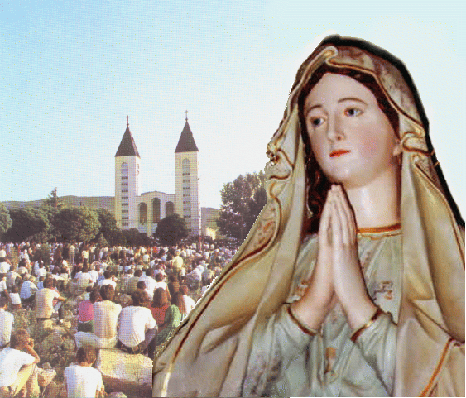
Gospina poruka iz Međugorja, 25. lipnja 2024. preko vidjelice Marije Pavlović Lunetti
Draga djeco!
Radujem se s vama i Bogu zahvaljujem da mi je dozvolio da sam s vama da vas vodim i ljubim. Dječice, mir je u opasnosti i obitelj pod napadom. Pozivam vas, dječice, vratite se molitvi u obitelji. Stavite Sveto Pismo na vidljivo mjesto i čitajte ga svakim danom. Ljubite Boga iznad svega da vam bude dobro na zemlji.
Hvala vam što ste se odazvali mome pozivu.


Poruka godišnjeg Gospinog ukazanja, 25. lipnja 2024. po vidjelici Ivanki Ivanković Elez


preuzeto sa http://www.medjugorje.hr, uspoređeno sa https://medjugorje-news.com i https://www.medjugorje-info.com
Djeco moja, molite, molite, molite. Primite moj majčinski blagoslov!
15. lipnja, vidjelica Marija poziva vjernike na devetnicu do 43. obljetnice ukazanja.
https://www.ljportal.com/tisuce-mole-krunicu-u-medugorju-gospa-u-43-godine-nikad-nije-ovoliko-pozivala-na-molitvu-za-mir-87089/
https://www.medjugorje-info.com/o-medjugorju/gospine-poruke
QR kod lijevo daje gornju poveznicu gdje je tekstualni prikaz Gospinih poruka devetnice (tražite po nadnevcima,
od “24.6.2024” unatrag)
https://video.marytv.tv/browse
video arhiv Mary TV-a, za polumrak noćne molitve, je na granici savršenosti
Izvrstan članak “Slobodne Dalmacije” o ovoj devetnici.
Dobijete donju vrlo dugu poveznicu, ali kraću nego Slobodne.
-----

white

Gospina poruka iz Međugorja, 25. lipnja 2024. preko vidjelice Marije Pavlović Lunetti
Draga djeco!
Radujem se s vama i Bogu zahvaljujem da mi je dozvolio da sam s vama da vas vodim i ljubim. Dječice, mir je u opasnosti i obitelj pod napadom. Pozivam vas, dječice, vratite se molitvi u obitelji. Stavite Sveto Pismo na vidljivo mjesto i čitajte ga svakim danom. Ljubite Boga iznad svega da vam bude dobro na zemlji.
Hvala vam što ste se odazvali mome pozivu.

Poruka godišnjeg Gospinog ukazanja, 25. lipnja 2024. po vidjelici Ivanki Ivanković Elez
preuzeto sa http://www.medjugorje.hr, uspoređeno sa https://medjugorje-news.com i https://www.medjugorje-info.com
Djeco moja, molite, molite, molite. Primite moj majčinski blagoslov!
15. lipnja, vidjelica Marija poziva vjernike na devetnicu do 43. obljetnice ukazanja.
https://www.ljportal.com/tisuce-mole-krunicu-u-medugorju-gospa-u-43-godine-nikad-nije-ovoliko-pozivala-na-molitvu-za-mir-87089/
https://www.medjugorje-info.com/o-medjugorju/gospine-poruke
QR kod lijevo daje gornju poveznicu gdje je tekstualni prikaz Gospinih poruka devetnice (tražite po nadnevcima,
od “24.6.2024” unatrag)
https://video.marytv.tv/browse
video arhiv Mary TV-a, za polumrak noćne molitve, je na granici savršenosti
Izvrstan članak “Slobodne Dalmacije” o ovoj devetnici.
Dobijete donju vrlo dugu poveznicu, ali kraću nego Slobodne.
-----

white

Gospina poruka iz Međugorja, 25. lipnja 2024. preko vidjelice Marije Pavlović Lunetti
Draga djeco!
Radujem se s vama i Bogu zahvaljujem da mi je dozvolio da sam s vama da vas vodim i ljubim. Dječice, mir je u opasnosti i obitelj pod napadom. Pozivam vas, dječice, vratite se molitvi u obitelji. Stavite Sveto Pismo na vidljivo mjesto i čitajte ga svakim danom. Ljubite Boga iznad svega da vam bude dobro na zemlji.
Hvala vam što ste se odazvali mome pozivu.

Poruka godišnjeg Gospinog ukazanja, 25. lipnja 2024. po vidjelici Ivanki Ivanković Elez
preuzeto sa http://www.medjugorje.hr, uspoređeno sa https://medjugorje-news.com i https://www.medjugorje-info.com
Djeco moja, molite, molite, molite. Primite moj majčinski blagoslov!
15. lipnja, vidjelica Marija poziva vjernike na devetnicu do 43. obljetnice ukazanja.
https://www.ljportal.com/tisuce-mole-krunicu-u-medugorju-gospa-u-43-godine-nikad-nije-ovoliko-pozivala-na-molitvu-za-mir-87089/
https://www.medjugorje-info.com/o-medjugorju/gospine-poruke
QR kod lijevo daje gornju poveznicu gdje je tekstualni prikaz Gospinih poruka devetnice (tražite po nadnevcima,
od “24.6.2024” unatrag)
https://video.marytv.tv/browse
video arhiv Mary TV-a, za polumrak noćne molitve, je na granici savršenosti
Izvrstan članak “Slobodne Dalmacije” o ovoj devetnici.
Dobijete donju vrlo dugu poveznicu, ali kraću nego Slobodne.
-----

white

Gospina poruka iz Međugorja, 25. lipnja 2024. preko vidjelice Marije Pavlović Lunetti
Draga djeco!
Radujem se s vama i Bogu zahvaljujem da mi je dozvolio da sam s vama da vas vodim i ljubim. Dječice, mir je u opasnosti i obitelj pod napadom. Pozivam vas, dječice, vratite se molitvi u obitelji. Stavite Sveto Pismo na vidljivo mjesto i čitajte ga svakim danom. Ljubite Boga iznad svega da vam bude dobro na zemlji.
Hvala vam što ste se odazvali mome pozivu.

Poruka godišnjeg Gospinog ukazanja, 25. lipnja 2024. po vidjelici Ivanki Ivanković Elez
preuzeto sa http://www.medjugorje.hr, uspoređeno sa https://medjugorje-news.com i https://www.medjugorje-info.com
Djeco moja, molite, molite, molite. Primite moj majčinski blagoslov!
15. lipnja, vidjelica Marija poziva vjernike na devetnicu do 43. obljetnice ukazanja.
https://www.ljportal.com/tisuce-mole-krunicu-u-medugorju-gospa-u-43-godine-nikad-nije-ovoliko-pozivala-na-molitvu-za-mir-87089/
https://www.medjugorje-info.com/o-medjugorju/gospine-poruke
QR kod lijevo daje gornju poveznicu gdje je tekstualni prikaz Gospinih poruka devetnice (tražite po nadnevcima,
od “24.6.2024” unatrag)
https://video.marytv.tv/browse
video arhiv Mary TV-a, za polumrak noćne molitve, je na granici savršenosti
Izvrstan članak “Slobodne Dalmacije” o ovoj devetnici.
Dobijete donju vrlo dugu poveznicu, ali kraću nego Slobodne.
-----

white

Gospina poruka iz Međugorja, 25. lipnja 2024. preko vidjelice Marije Pavlović Lunetti
Draga djeco!
Radujem se s vama i Bogu zahvaljujem da mi je dozvolio da sam s vama da vas vodim i ljubim. Dječice, mir je u opasnosti i obitelj pod napadom. Pozivam vas, dječice, vratite se molitvi u obitelji. Stavite Sveto Pismo na vidljivo mjesto i čitajte ga svakim danom. Ljubite Boga iznad svega da vam bude dobro na zemlji.
Hvala vam što ste se odazvali mome pozivu.

Poruka godišnjeg Gospinog ukazanja, 25. lipnja 2024. po vidjelici Ivanki Ivanković Elez
preuzeto sa http://www.medjugorje.hr, uspoređeno sa https://medjugorje-news.com i https://www.medjugorje-info.com
Djeco moja, molite, molite, molite. Primite moj majčinski blagoslov!
15. lipnja, vidjelica Marija poziva vjernike na devetnicu do 43. obljetnice ukazanja.
https://www.ljportal.com/tisuce-mole-krunicu-u-medugorju-gospa-u-43-godine-nikad-nije-ovoliko-pozivala-na-molitvu-za-mir-87089/
https://www.medjugorje-info.com/o-medjugorju/gospine-poruke
QR kod lijevo daje gornju poveznicu gdje je tekstualni prikaz Gospinih poruka devetnice (tražite po nadnevcima,
od “24.6.2024” unatrag)
https://video.marytv.tv/browse
video arhiv Mary TV-a, za polumrak noćne molitve, je na granici savršenosti
Izvrstan članak “Slobodne Dalmacije” o ovoj devetnici.
Dobijete donju vrlo dugu poveznicu, ali kraću nego Slobodne.
-----

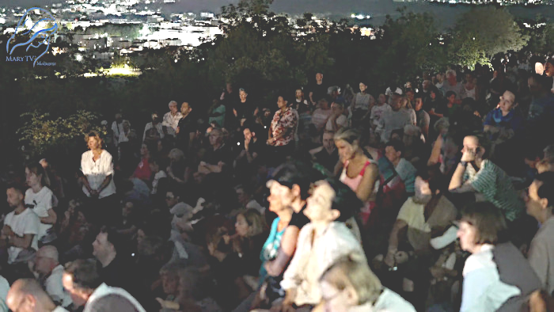
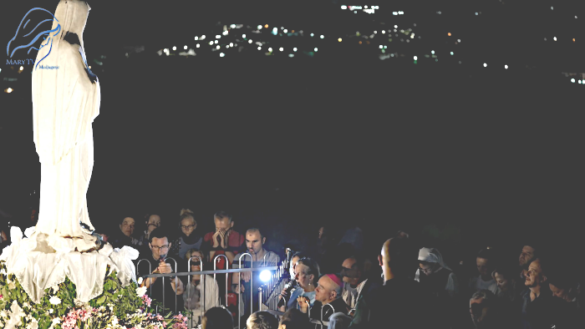
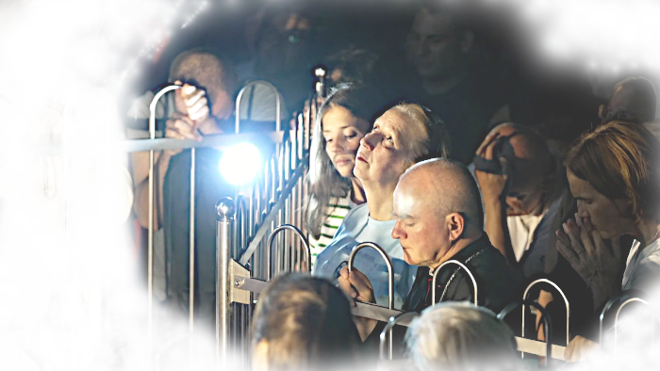
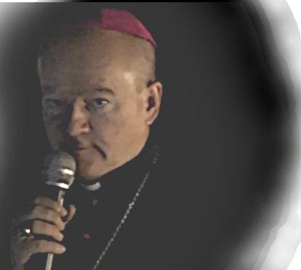

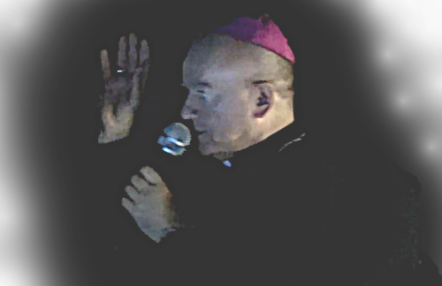
Ukrajinski Biskup Jan Sobiło u molitvi, na devetnici na Brdu Ukazanja uz vidjelicu Mariju. Netom je počelo ukazanje, skinuo je biskupsku kapu pred Kraljicom Mira (slika gore lijevo). Na koncu je blagoslovio sav narod (slike u sredini).
Izrada: Miroslav Rovis, udruga Croatia Fidelis miro.rovis@exdeo.net, 01/6602633 091/2660202

Slike su iz (arhiviranog) prijenosa uživo MaryTV.

Ukrajinski Biskup Jan Sobiło u molitvi, na devetnici na Brdu Ukazanja uz vidjelicu Mariju. Netom je počelo ukazanje, skinuo je biskupsku kapu pred Kraljicom Mira (slika gore lijevo). Na koncu je blagoslovio sav narod (slike u sredini).
Izrada: Miroslav Rovis, udruga Croatia Fidelis miro.rovis@exdeo.net, 01/6602633 091/2660202
Slike su iz (arhiviranog) prijenosa uživo MaryTV.

Ukrajinski Biskup Jan Sobiło u molitvi, na devetnici na Brdu Ukazanja uz vidjelicu Mariju. Netom je počelo ukazanje, skinuo je biskupsku kapu pred Kraljicom Mira (slika gore lijevo). Na koncu je blagoslovio sav narod (slike u sredini).
Izrada: Miroslav Rovis, udruga Croatia Fidelis miro.rovis@exdeo.net, 01/6602633 091/2660202
Slike su iz (arhiviranog) prijenosa uživo MaryTV.

Ukrajinski Biskup Jan Sobiło u molitvi, na devetnici na Brdu Ukazanja uz vidjelicu Mariju. Netom je počelo ukazanje, skinuo je biskupsku kapu pred Kraljicom Mira (slika gore lijevo). Na koncu je blagoslovio sav narod (slike u sredini).
Izrada: Miroslav Rovis, udruga Croatia Fidelis miro.rovis@exdeo.net, 01/6602633 091/2660202
Slike su iz (arhiviranog) prijenosa uživo MaryTV.

Ukrajinski Biskup Jan Sobiło u molitvi, na devetnici na Brdu Ukazanja uz vidjelicu Mariju. Netom je počelo ukazanje, skinuo je biskupsku kapu pred Kraljicom Mira (slika gore lijevo). Na koncu je blagoslovio sav narod (slike u sredini).
Izrada: Miroslav Rovis, udruga Croatia Fidelis miro.rovis@exdeo.net, 01/6602633 091/2660202
Slike su iz (arhiviranog) prijenosa uživo MaryTV.

Gospina poruka iz Međugorja, 25. srpnja 2024. preko vidjelice Marije Pavlović Lunetti
Draga moja djeco!
S radošću sam vas izabrala i vodim vas jer u vama, dječice, vidim ljude vjere, nade i molitve. Nek vas, dječice, vodi ponos da ste moji, a ja vas vodim Njemu koji je put, istina i život i s vama sam da mir pobjedi u vama i oko vas, jer s tom nakanom Bog me posla vama.
Hvala vam što ste se odazvali mome pozivu.

preuzeto sa https://www.medjugorje.hr [*], uspoređeno sa drugim lokacijama, https://medjugorje-news.com, https://www.medjugorje-info.com, https://www.medjugorje.ws/hr/, https://book.hr
[*] medjugorje.hr se konačno počelo posluživati sigurn(ij)im https-protokolom

Gospina poruka iz Međugorja, 25. srpnja 2024. preko vidjelice Marije Pavlović Lunetti
Draga moja djeco!
S radošću sam vas izabrala i vodim vas jer u vama, dječice, vidim ljude vjere, nade i molitve. Nek vas, dječice, vodi ponos da ste moji, a ja vas vodim Njemu koji je put, istina i život i s vama sam da mir pobjedi u vama i oko vas, jer s tom nakanom Bog me posla vama.
Hvala vam što ste se odazvali mome pozivu.

preuzeto sa https://www.medjugorje.hr [*], uspoređeno sa drugim lokacijama, https://medjugorje-news.com, https://www.medjugorje-info.com, https://www.medjugorje.ws/hr/, https://book.hr
[*] medjugorje.hr se konačno počelo posluživati sigurn(ij)im https-protokolom

Gospina poruka iz Međugorja, 25. srpnja 2024. preko vidjelice Marije Pavlović Lunetti
Draga moja djeco!
S radošću sam vas izabrala i vodim vas jer u vama, dječice, vidim ljude vjere, nade i molitve. Nek vas, dječice, vodi ponos da ste moji, a ja vas vodim Njemu koji je put, istina i život i s vama sam da mir pobjedi u vama i oko vas, jer s tom nakanom Bog me posla vama.
Hvala vam što ste se odazvali mome pozivu.

preuzeto sa https://www.medjugorje.hr [*], uspoređeno sa drugim lokacijama, https://medjugorje-news.com, https://www.medjugorje-info.com, https://www.medjugorje.ws/hr/, https://book.hr
[*] medjugorje.hr se konačno počelo posluživati sigurn(ij)im https-protokolom

Gospina poruka iz Međugorja, 25. srpnja 2024. preko vidjelice Marije Pavlović Lunetti
Draga moja djeco!
S radošću sam vas izabrala i vodim vas jer u vama, dječice, vidim ljude vjere, nade i molitve. Nek vas, dječice, vodi ponos da ste moji, a ja vas vodim Njemu koji je put, istina i život i s vama sam da mir pobjedi u vama i oko vas, jer s tom nakanom Bog me posla vama.
Hvala vam što ste se odazvali mome pozivu.

preuzeto sa https://www.medjugorje.hr [*], uspoređeno sa drugim lokacijama, https://medjugorje-news.com, https://www.medjugorje-info.com, https://www.medjugorje.ws/hr/, https://book.hr
[*] medjugorje.hr se konačno počelo posluživati sigurn(ij)im https-protokolom

Gospina poruka iz Međugorja, 25. srpnja 2024. preko vidjelice Marije Pavlović Lunetti
Draga moja djeco!
S radošću sam vas izabrala i vodim vas jer u vama, dječice, vidim ljude vjere, nade i molitve. Nek vas, dječice, vodi ponos da ste moji, a ja vas vodim Njemu koji je put, istina i život i s vama sam da mir pobjedi u vama i oko vas, jer s tom nakanom Bog me posla vama.
Hvala vam što ste se odazvali mome pozivu.

preuzeto sa https://www.medjugorje.hr [*], uspoređeno sa drugim lokacijama, https://medjugorje-news.com, https://www.medjugorje-info.com, https://www.medjugorje.ws/hr/, https://book.hr
[*] medjugorje.hr se konačno počelo posluživati sigurn(ij)im https-protokolom
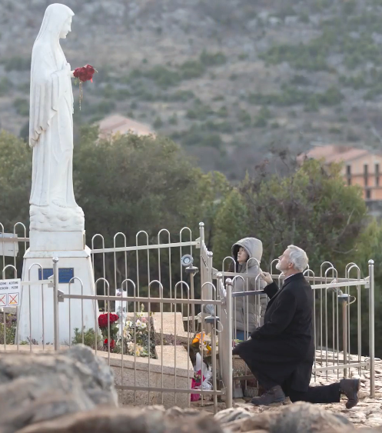


“Vjerujem da ono što sam iskusio u ovih nekoliko dana je: kontroverzija je za mene završena. Znam da [...] se ljudi često čak i protive Međugorju, ali […] ja jednostavno vjerujem da je Marija posjetila ovo mjesto.
https://exdeo.net/medjugor/BpStrickland/
QR-kod desno daje gornju poveznicu.
QR-kod lijevo daje izravnu poveznicu na intervju od 17. siječnja 2024.g na Mary TV-u, odakle je citat lijevo, sa subtitle-ovima današnjim pravopisom, to je ova duga poveznica:
Priliči Njezinom načinu. Divan je dio svijeta, divni ljudi, puni vjere, i, znate, koliko ja razaznajem, to je ono radi čega je došla ovamo. A ljudi bi rekli: zašto bi Ona došla u ovo mjesto?
A koliko do mene, to je pospješilo osjećaj da je autentično. Hoću reći, nisam napravio studiju, ali vjerujem da je Marija ovdje govorila, i poruka, bila ona odavde ili iz Fatime ili Lourdesa ili iz ikojih drugih različitih ukazanja od kojih su neka potvrđena, a neka nisu, iz raznih razloga, no Marija je vrlo dosljedna,
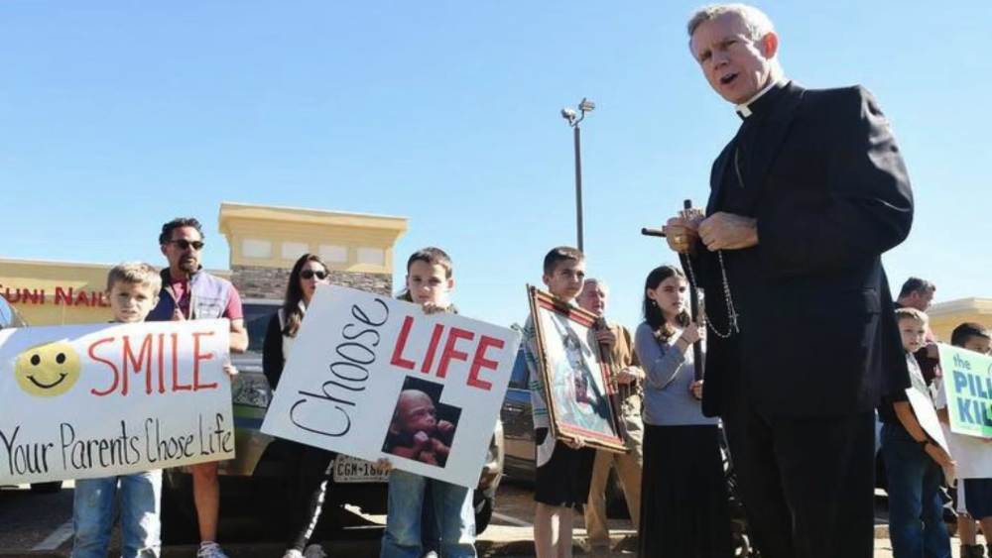
Ona je dobra majka, i Ona se ponavlja: Slijedite Njezinog Sina!” Tako je rekao, u intervjuu za Mary TV, Biskup Joseph Strickland.
https://rumble.com/v58ecv1-marytv-2024-biskup-strickland-medjugorje-prijevod-hr-yu.html
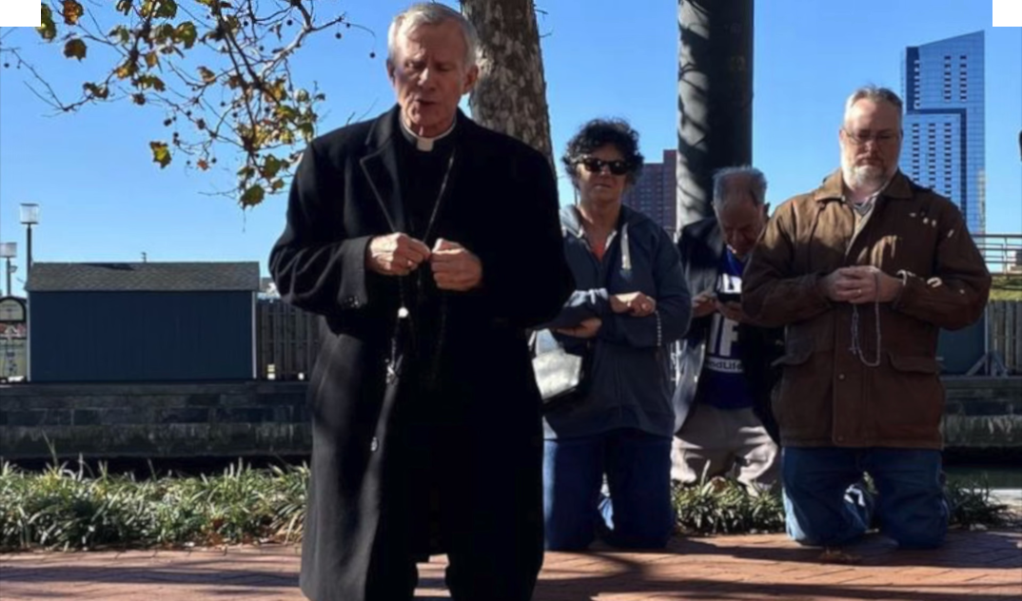
Biskup Joseph Strickland, do konca 2023.g., vodio je dijecezu Tyler u Texasu, ne šuti o Kristu, ni o korupciji i zlima u Crkvi i društvu, što mu je priskrbilo ušutkavanja i sukobe sa nekima iz hijerarhije Crkve, te mu je oduzeta biskupija, ne srami se Svete Krunice ni javne molitve za nerođene, obljubljen u Americi i svijetu.

Ukrajinski Biskup Jan Sobiło koji se odazvao na Gospin poziv na molitvu devetnice uoči obljetnice u lipnju i doletio u Međugorje nije ni spomenut na https://medjugorje.hr.
Jednako nije spomenut ni Biskup Strickland. Naprotiv, obećana mu je, u 4 dana njegovog boravka, jedna Misa u crkvi u Međugorju, a onda je i ta Misa morala biti služena u nekoj dvorani pokraj.

“Vjerujem da ono što sam iskusio u ovih nekoliko dana je: kontroverzija je za mene završena. Znam da [...] se ljudi često čak i protive Međugorju, ali […] ja jednostavno vjerujem da je Marija posjetila ovo mjesto.
https://exdeo.net/medjugor/BpStrickland/
QR-kod desno daje gornju poveznicu.
QR-kod lijevo daje izravnu poveznicu na intervju od 17. siječnja 2024.g na Mary TV-u, odakle je citat lijevo, sa subtitle-ovima današnjim pravopisom, to je ova duga poveznica:
Priliči Njezinom načinu. Divan je dio svijeta, divni ljudi, puni vjere, i, znate, koliko ja razaznajem, to je ono radi čega je došla ovamo. A ljudi bi rekli: zašto bi Ona došla u ovo mjesto?
A koliko do mene, to je pospješilo osjećaj da je autentično. Hoću reći, nisam napravio studiju, ali vjerujem da je Marija ovdje govorila, i poruka, bila ona odavde ili iz Fatime ili Lourdesa ili iz ikojih drugih različitih ukazanja od kojih su neka potvrđena, a neka nisu, iz raznih razloga, no Marija je vrlo dosljedna,
Ona je dobra majka, i Ona se ponavlja: Slijedite Njezinog Sina!” Tako je rekao, u intervjuu za Mary TV, Biskup Joseph Strickland.
https://rumble.com/v58ecv1-marytv-2024-biskup-strickland-medjugorje-prijevod-hr-yu.html
Biskup Joseph Strickland, do konca 2023.g., vodio je dijecezu Tyler u Texasu, ne šuti o Kristu, ni o korupciji i zlima u Crkvi i društvu, što mu je priskrbilo ušutkavanja i sukobe sa nekima iz hijerarhije Crkve, te mu je oduzeta biskupija, ne srami se Svete Krunice ni javne molitve za nerođene, obljubljen u Americi i svijetu.

Ukrajinski Biskup Jan Sobiło koji se odazvao na Gospin poziv na molitvu devetnice uoči obljetnice u lipnju i doletio u Međugorje nije ni spomenut na https://medjugorje.hr.
Jednako nije spomenut ni Biskup Strickland. Naprotiv, obećana mu je, u 4 dana njegovog boravka, jedna Misa u crkvi u Međugorju, a onda je i ta Misa morala biti služena u nekoj dvorani pokraj.

“Vjerujem da ono što sam iskusio u ovih nekoliko dana je: kontroverzija je za mene završena. Znam da [...] se ljudi često čak i protive Međugorju, ali […] ja jednostavno vjerujem da je Marija posjetila ovo mjesto.
https://exdeo.net/medjugor/BpStrickland/
QR-kod desno daje gornju poveznicu.
QR-kod lijevo daje izravnu poveznicu na intervju od 17. siječnja 2024.g na Mary TV-u, odakle je citat lijevo, sa subtitle-ovima današnjim pravopisom, to je ova duga poveznica:
Priliči Njezinom načinu. Divan je dio svijeta, divni ljudi, puni vjere, i, znate, koliko ja razaznajem, to je ono radi čega je došla ovamo. A ljudi bi rekli: zašto bi Ona došla u ovo mjesto?
A koliko do mene, to je pospješilo osjećaj da je autentično. Hoću reći, nisam napravio studiju, ali vjerujem da je Marija ovdje govorila, i poruka, bila ona odavde ili iz Fatime ili Lourdesa ili iz ikojih drugih različitih ukazanja od kojih su neka potvrđena, a neka nisu, iz raznih razloga, no Marija je vrlo dosljedna,
Ona je dobra majka, i Ona se ponavlja: Slijedite Njezinog Sina!” Tako je rekao, u intervjuu za Mary TV, Biskup Joseph Strickland.
https://rumble.com/v58ecv1-marytv-2024-biskup-strickland-medjugorje-prijevod-hr-yu.html
Biskup Joseph Strickland, do konca 2023.g., vodio je dijecezu Tyler u Texasu, ne šuti o Kristu, ni o korupciji i zlima u Crkvi i društvu, što mu je priskrbilo ušutkavanja i sukobe sa nekima iz hijerarhije Crkve, te mu je oduzeta biskupija, ne srami se Svete Krunice ni javne molitve za nerođene, obljubljen u Americi i svijetu.

Ukrajinski Biskup Jan Sobiło koji se odazvao na Gospin poziv na molitvu devetnice uoči obljetnice u lipnju i doletio u Međugorje nije ni spomenut na https://medjugorje.hr.
Jednako nije spomenut ni Biskup Strickland. Naprotiv, obećana mu je, u 4 dana njegovog boravka, jedna Misa u crkvi u Međugorju, a onda je i ta Misa morala biti služena u nekoj dvorani pokraj.

“Vjerujem da ono što sam iskusio u ovih nekoliko dana je: kontroverzija je za mene završena. Znam da [...] se ljudi često čak i protive Međugorju, ali […] ja jednostavno vjerujem da je Marija posjetila ovo mjesto.
https://exdeo.net/medjugor/BpStrickland/
QR-kod desno daje gornju poveznicu.
QR-kod lijevo daje izravnu poveznicu na intervju od 17. siječnja 2024.g na Mary TV-u, odakle je citat lijevo, sa subtitle-ovima današnjim pravopisom, to je ova duga poveznica:
Priliči Njezinom načinu. Divan je dio svijeta, divni ljudi, puni vjere, i, znate, koliko ja razaznajem, to je ono radi čega je došla ovamo. A ljudi bi rekli: zašto bi Ona došla u ovo mjesto?
A koliko do mene, to je pospješilo osjećaj da je autentično. Hoću reći, nisam napravio studiju, ali vjerujem da je Marija ovdje govorila, i poruka, bila ona odavde ili iz Fatime ili Lourdesa ili iz ikojih drugih različitih ukazanja od kojih su neka potvrđena, a neka nisu, iz raznih razloga, no Marija je vrlo dosljedna,
Ona je dobra majka, i Ona se ponavlja: Slijedite Njezinog Sina!” Tako je rekao, u intervjuu za Mary TV, Biskup Joseph Strickland.
https://rumble.com/v58ecv1-marytv-2024-biskup-strickland-medjugorje-prijevod-hr-yu.html
Biskup Joseph Strickland, do konca 2023.g., vodio je dijecezu Tyler u Texasu, ne šuti o Kristu, ni o korupciji i zlima u Crkvi i društvu, što mu je priskrbilo ušutkavanja i sukobe sa nekima iz hijerarhije Crkve, te mu je oduzeta biskupija, ne srami se Svete Krunice ni javne molitve za nerođene, obljubljen u Americi i svijetu.

Ukrajinski Biskup Jan Sobiło koji se odazvao na Gospin poziv na molitvu devetnice uoči obljetnice u lipnju i doletio u Međugorje nije ni spomenut na https://medjugorje.hr.
Jednako nije spomenut ni Biskup Strickland. Naprotiv, obećana mu je, u 4 dana njegovog boravka, jedna Misa u crkvi u Međugorju, a onda je i ta Misa morala biti služena u nekoj dvorani pokraj.

“Vjerujem da ono što sam iskusio u ovih nekoliko dana je: kontroverzija je za mene završena. Znam da [...] se ljudi često čak i protive Međugorju, ali […] ja jednostavno vjerujem da je Marija posjetila ovo mjesto.
https://exdeo.net/medjugor/BpStrickland/
QR-kod desno daje gornju poveznicu.
QR-kod lijevo daje izravnu poveznicu na intervju od 17. siječnja 2024.g na Mary TV-u, odakle je citat lijevo, sa subtitle-ovima današnjim pravopisom, to je ova duga poveznica:
Priliči Njezinom načinu. Divan je dio svijeta, divni ljudi, puni vjere, i, znate, koliko ja razaznajem, to je ono radi čega je došla ovamo. A ljudi bi rekli: zašto bi Ona došla u ovo mjesto?
A koliko do mene, to je pospješilo osjećaj da je autentično. Hoću reći, nisam napravio studiju, ali vjerujem da je Marija ovdje govorila, i poruka, bila ona odavde ili iz Fatime ili Lourdesa ili iz ikojih drugih različitih ukazanja od kojih su neka potvrđena, a neka nisu, iz raznih razloga, no Marija je vrlo dosljedna,
Ona je dobra majka, i Ona se ponavlja: Slijedite Njezinog Sina!” Tako je rekao, u intervjuu za Mary TV, Biskup Joseph Strickland.
https://rumble.com/v58ecv1-marytv-2024-biskup-strickland-medjugorje-prijevod-hr-yu.html
Biskup Joseph Strickland, do konca 2023.g., vodio je dijecezu Tyler u Texasu, ne šuti o Kristu, ni o korupciji i zlima u Crkvi i društvu, što mu je priskrbilo ušutkavanja i sukobe sa nekima iz hijerarhije Crkve, te mu je oduzeta biskupija, ne srami se Svete Krunice ni javne molitve za nerođene, obljubljen u Americi i svijetu.

Ukrajinski Biskup Jan Sobiło koji se odazvao na Gospin poziv na molitvu devetnice uoči obljetnice u lipnju i doletio u Međugorje nije ni spomenut na https://medjugorje.hr.
Jednako nije spomenut ni Biskup Strickland. Naprotiv, obećana mu je, u 4 dana njegovog boravka, jedna Misa u crkvi u Međugorju, a onda je i ta Misa morala biti služena u nekoj dvorani pokraj.

Gospina poruka iz Međugorja, 25. kolovoza 2024. preko vidjelice Marije Pavlović Lunetti
Draga djeco!
Danas je moja molitva s vama za mir. Dobro i zlo se bore i žele prevladati u svijetu i srcima ljudi. Vi budite ljudi nade i molitve i velikog povjerenja u Boga Stvoritelja kojemu je sve moguće. Nek, dječice, mir prevlada u vama i oko vas. Blagoslivljam vas mojim majčinskim blagoslovom da budete, dječice, radost za sve one koje susrećete.
Hvala vam što ste se odazvali mome pozivu.

preuzeto sa https://www.medjugorje.hr, uspoređeno sa drugim lokacijama, https://medjugorje-news.com, https://www.medjugorje-info.com, https://rosasparalagospa.com, http://www.medjugorje.si, https://www.amicidilazzaro.it

Gospina poruka iz Međugorja, 25. kolovoza 2024. preko vidjelice Marije Pavlović Lunetti
Draga djeco!
Danas je moja molitva s vama za mir. Dobro i zlo se bore i žele prevladati u svijetu i srcima ljudi. Vi budite ljudi nade i molitve i velikog povjerenja u Boga Stvoritelja kojemu je sve moguće. Nek, dječice, mir prevlada u vama i oko vas. Blagoslivljam vas mojim majčinskim blagoslovom da budete, dječice, radost za sve one koje susrećete.
Hvala vam što ste se odazvali mome pozivu.

preuzeto sa https://www.medjugorje.hr, uspoređeno sa drugim lokacijama, https://medjugorje-news.com, https://www.medjugorje-info.com, https://rosasparalagospa.com, http://www.medjugorje.si, https://www.amicidilazzaro.it

Gospina poruka iz Međugorja, 25. kolovoza 2024. preko vidjelice Marije Pavlović Lunetti
Draga djeco!
Danas je moja molitva s vama za mir. Dobro i zlo se bore i žele prevladati u svijetu i srcima ljudi. Vi budite ljudi nade i molitve i velikog povjerenja u Boga Stvoritelja kojemu je sve moguće. Nek, dječice, mir prevlada u vama i oko vas. Blagoslivljam vas mojim majčinskim blagoslovom da budete, dječice, radost za sve one koje susrećete.
Hvala vam što ste se odazvali mome pozivu.

preuzeto sa https://www.medjugorje.hr, uspoređeno sa drugim lokacijama, https://medjugorje-news.com, https://www.medjugorje-info.com, https://rosasparalagospa.com, http://www.medjugorje.si, https://www.amicidilazzaro.it

Gospina poruka iz Međugorja, 25. kolovoza 2024. preko vidjelice Marije Pavlović Lunetti
Draga djeco!
Danas je moja molitva s vama za mir. Dobro i zlo se bore i žele prevladati u svijetu i srcima ljudi. Vi budite ljudi nade i molitve i velikog povjerenja u Boga Stvoritelja kojemu je sve moguće. Nek, dječice, mir prevlada u vama i oko vas. Blagoslivljam vas mojim majčinskim blagoslovom da budete, dječice, radost za sve one koje susrećete.
Hvala vam što ste se odazvali mome pozivu.

preuzeto sa https://www.medjugorje.hr, uspoređeno sa drugim lokacijama, https://medjugorje-news.com, https://www.medjugorje-info.com, https://rosasparalagospa.com, http://www.medjugorje.si, https://www.amicidilazzaro.it

Gospina poruka iz Međugorja, 25. kolovoza 2024. preko vidjelice Marije Pavlović Lunetti
Draga djeco!
Danas je moja molitva s vama za mir. Dobro i zlo se bore i žele prevladati u svijetu i srcima ljudi. Vi budite ljudi nade i molitve i velikog povjerenja u Boga Stvoritelja kojemu je sve moguće. Nek, dječice, mir prevlada u vama i oko vas. Blagoslivljam vas mojim majčinskim blagoslovom da budete, dječice, radost za sve one koje susrećete.
Hvala vam što ste se odazvali mome pozivu.

preuzeto sa https://www.medjugorje.hr, uspoređeno sa drugim lokacijama, https://medjugorje-news.com, https://www.medjugorje-info.com, https://rosasparalagospa.com, http://www.medjugorje.si, https://www.amicidilazzaro.it

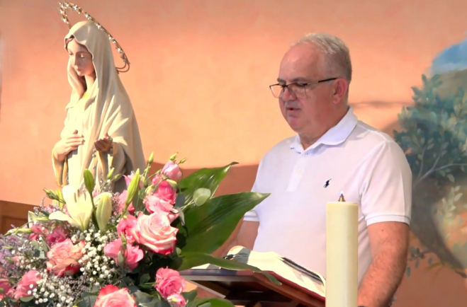
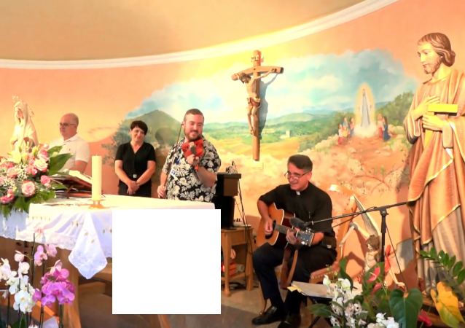
Slike su iz (arhivirane) snimke uživo iz kapele Ivana Dragičevića Mary TV
(adresa i QR-kod su ispod), koja će od ovog ukazanja snimati njegova ukazanja (koja on i dalje, odvojeno, prenosi i Zoom-om). Kako se u ovoj izvornoj snimci
I danas Gospa je došla k nama jako radosna i vesela, i sve nas pozdravlja svojim majčinskim
pozdravom
Dobri poznavatelji tvrde da Ivan Dragičević i Marija Pavlović
Lunetti imaju svakodnevna
Gospina ukazanja. Nisu sva
za javnost, i Gospa
ne daje u svima poruku
za svijet.


Ivanov govor ne čuje dobro, zvuk sam obradio za gledatelje hrvatskog govora, adresa
i QR-kod
desno dolje
(dio molitve,
pa sve do
kraja).
https://video.marytv.tv/watch/mAFVRTspT0r
Nakon toga ispruža ruke
ovdje nad sve nas, i na svom aramejskom jeziku moli ovdje nad svima nama […]
A nakon toga Gospa se zadržava jedno vrijeme posebno moleći za mir […] Odlazi u znaku
svjetlosti križa sa pozdravom “Idite u miru,
draga djeco moja!”
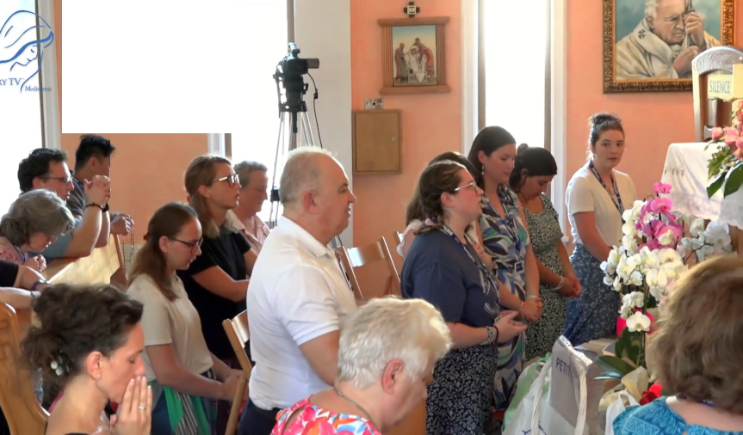
“Hvaljen Isus, draga djeco moja!”
Ivan opisuje ukazanje

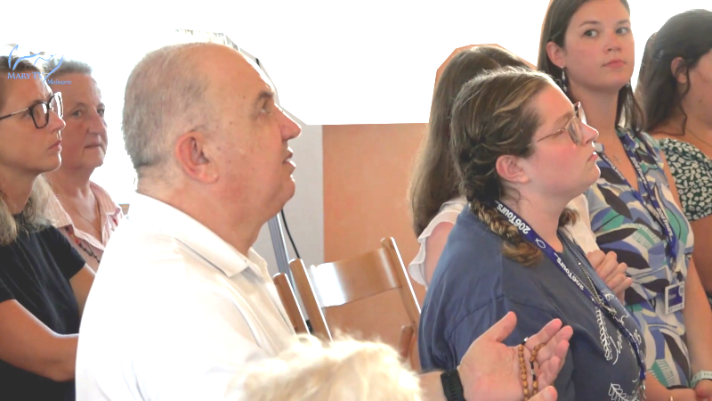
za vrijeme molitve

Ukazanje 24. kolovoza 2024.

za vrijeme ukazanja
https://rumble.com/v5cflcj-medjugorje-ivan-dragicevic-ukazanje-2024-08-24.html

Slike su iz (arhivirane) snimke uživo iz kapele Ivana Dragičevića Mary TV
(adresa i QR-kod su ispod), koja će od ovog ukazanja snimati njegova ukazanja (koja on i dalje, odvojeno, prenosi i Zoom-om). Kako se u ovoj izvornoj snimci
I danas Gospa je došla k nama jako radosna i vesela, i sve nas pozdravlja svojim majčinskim
pozdravom
Dobri poznavatelji tvrde da Ivan Dragičević i Marija Pavlović
Lunetti imaju svakodnevna
Gospina ukazanja. Nisu sva
za javnost, i Gospa
ne daje u svima poruku
za svijet.
Ivanov govor ne čuje dobro, zvuk sam obradio za gledatelje hrvatskog govora, adresa
i QR-kod
desno dolje
(dio molitve,
pa sve do
kraja).
https://video.marytv.tv/watch/mAFVRTspT0r
Nakon toga ispruža ruke
ovdje nad sve nas, i na svom aramejskom jeziku moli ovdje nad svima nama […]
A nakon toga Gospa se zadržava jedno vrijeme posebno moleći za mir […] Odlazi u znaku
svjetlosti križa sa pozdravom “Idite u miru,
draga djeco moja!”
“Hvaljen Isus, draga djeco moja!”
Ivan opisuje ukazanje

za vrijeme molitve
Ukazanje 24. kolovoza 2024.

za vrijeme ukazanja
https://rumble.com/v5cflcj-medjugorje-ivan-dragicevic-ukazanje-2024-08-24.html

Slike su iz (arhivirane) snimke uživo iz kapele Ivana Dragičevića Mary TV
(adresa i QR-kod su ispod), koja će od ovog ukazanja snimati njegova ukazanja (koja on i dalje, odvojeno, prenosi i Zoom-om). Kako se u ovoj izvornoj snimci
I danas Gospa je došla k nama jako radosna i vesela, i sve nas pozdravlja svojim majčinskim
pozdravom
Dobri poznavatelji tvrde da Ivan Dragičević i Marija Pavlović
Lunetti imaju svakodnevna
Gospina ukazanja. Nisu sva
za javnost, i Gospa
ne daje u svima poruku
za svijet.
Ivanov govor ne čuje dobro, zvuk sam obradio za gledatelje hrvatskog govora, adresa
i QR-kod
desno dolje
(dio molitve,
pa sve do
kraja).
https://video.marytv.tv/watch/mAFVRTspT0r
Nakon toga ispruža ruke
ovdje nad sve nas, i na svom aramejskom jeziku moli ovdje nad svima nama […]
A nakon toga Gospa se zadržava jedno vrijeme posebno moleći za mir […] Odlazi u znaku
svjetlosti križa sa pozdravom “Idite u miru,
draga djeco moja!”
“Hvaljen Isus, draga djeco moja!”
Ivan opisuje ukazanje

za vrijeme molitve
Ukazanje 24. kolovoza 2024.

za vrijeme ukazanja
https://rumble.com/v5cflcj-medjugorje-ivan-dragicevic-ukazanje-2024-08-24.html

Slike su iz (arhivirane) snimke uživo iz kapele Ivana Dragičevića Mary TV
(adresa i QR-kod su ispod), koja će od ovog ukazanja snimati njegova ukazanja (koja on i dalje, odvojeno, prenosi i Zoom-om). Kako se u ovoj izvornoj snimci
I danas Gospa je došla k nama jako radosna i vesela, i sve nas pozdravlja svojim majčinskim
pozdravom
Dobri poznavatelji tvrde da Ivan Dragičević i Marija Pavlović
Lunetti imaju svakodnevna
Gospina ukazanja. Nisu sva
za javnost, i Gospa
ne daje u svima poruku
za svijet.
Ivanov govor ne čuje dobro, zvuk sam obradio za gledatelje hrvatskog govora, adresa
i QR-kod
desno dolje
(dio molitve,
pa sve do
kraja).
https://video.marytv.tv/watch/mAFVRTspT0r
Nakon toga ispruža ruke
ovdje nad sve nas, i na svom aramejskom jeziku moli ovdje nad svima nama […]
A nakon toga Gospa se zadržava jedno vrijeme posebno moleći za mir […] Odlazi u znaku
svjetlosti križa sa pozdravom “Idite u miru,
draga djeco moja!”
“Hvaljen Isus, draga djeco moja!”
Ivan opisuje ukazanje

za vrijeme molitve
Ukazanje 24. kolovoza 2024.

za vrijeme ukazanja
https://rumble.com/v5cflcj-medjugorje-ivan-dragicevic-ukazanje-2024-08-24.html

Slike su iz (arhivirane) snimke uživo iz kapele Ivana Dragičevića Mary TV
(adresa i QR-kod su ispod), koja će od ovog ukazanja snimati njegova ukazanja (koja on i dalje, odvojeno, prenosi i Zoom-om). Kako se u ovoj izvornoj snimci
I danas Gospa je došla k nama jako radosna i vesela, i sve nas pozdravlja svojim majčinskim
pozdravom
Dobri poznavatelji tvrde da Ivan Dragičević i Marija Pavlović
Lunetti imaju svakodnevna
Gospina ukazanja. Nisu sva
za javnost, i Gospa
ne daje u svima poruku
za svijet.
Ivanov govor ne čuje dobro, zvuk sam obradio za gledatelje hrvatskog govora, adresa
i QR-kod
desno dolje
(dio molitve,
pa sve do
kraja).
https://video.marytv.tv/watch/mAFVRTspT0r
Nakon toga ispruža ruke
ovdje nad sve nas, i na svom aramejskom jeziku moli ovdje nad svima nama […]
A nakon toga Gospa se zadržava jedno vrijeme posebno moleći za mir […] Odlazi u znaku
svjetlosti križa sa pozdravom “Idite u miru,
draga djeco moja!”
“Hvaljen Isus, draga djeco moja!”
Ivan opisuje ukazanje

za vrijeme molitve
Ukazanje 24. kolovoza 2024.

za vrijeme ukazanja
https://rumble.com/v5cflcj-medjugorje-ivan-dragicevic-ukazanje-2024-08-24.html
https://video.marytv.tv/watch/m2kjvhsp7QT
Gospina poruka ukazanja Ivanu Dragičeviću 7. rujna 2024.
Hvala vam draga djeco i danas što ste se
odazvali mome pozivu.
[…] Nakon toga Gospa nastavlja jedno vrijeme moleći posebno za mir u svijetu. Nakon toga Gospa odlazi u znaku svjetlosti križa sa pozdravom: "Idite u miru, draga
djeco moja!"
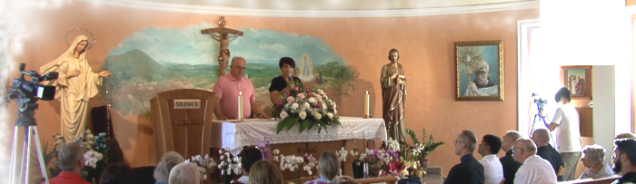

snimka MaryTV, Ivanov govor na hrvatskom slabije razgovjetnosti
Draga djeco!
Pozivam vas danas i potičem
na molitvu za mir.
Napose danas vas
pozivam da se ujedinite
za mir preko
molitve i
postanete
znak u ovim
nemirnim
vremenima [...].
Potičite jedni
druge na
molitvu i ljubav.s
Neka vaša vjera bude poticaj drugima da vjeruju i ljube.
Sve vas pozivam da
budete bliže mome
Sinu, Srcu moga Sina.


dio snimke, s Ivanovim opisom ukazanja i Gospinom porukom, čujnije

https://rumble.com/v5e30iy-medjugorje-ivan-dragicevic-ukazanje-2024-09-07.html
Gospina poruka ukazanja Ivanu Dragičeviću 7. rujna 2024.
Hvala vam draga djeco i danas što ste se
odazvali mome pozivu.
[…] Nakon toga Gospa nastavlja jedno vrijeme moleći posebno za mir u svijetu. Nakon toga Gospa odlazi u znaku svjetlosti križa sa pozdravom: "Idite u miru, draga
djeco moja!"
https://video.marytv.tv/watch/m2kjvhsp7QT
Draga djeco!
Pozivam vas danas i potičem
na molitvu za mir.
Napose danas vas
pozivam da se ujedinite
za mir preko
molitve i
postanete
znak u ovim
nemirnim
vremenima [...].
Potičite jedni
druge na
molitvu i ljubav.
Neka vaša vjera bude poticaj drugima da vjeruju i ljube.
Sve vas pozivam da
budete bliže mome
Sinu, Srcu moga Sina.
snimka MaryTV, Ivanov govor na hrvatskom slabije razgovjetnosti

dio snimke, s Ivanovim opisom ukazanja i Gospinom porukom, čujnije

https://rumble.com/v5e30iy-medjugorje-ivan-dragicevic-ukazanje-2024-09-07.html

Gospina poruka ukazanja Ivanu Dragičeviću 7. rujna 2024.
Hvala vam draga djeco i danas što ste se
odazvali mome pozivu.
[…] Nakon toga Gospa nastavlja jedno vrijeme moleći posebno za mir u svijetu. Nakon toga Gospa odlazi u znaku svjetlosti križa sa pozdravom: "Idite u miru, draga
djeco moja!"
https://video.marytv.tv/watch/m2kjvhsp7QT
Draga djeco!
Pozivam vas danas i potičem
na molitvu za mir.
Napose danas vas
pozivam da se ujedinite
za mir preko
molitve i
postanete
znak u ovim
nemirnim
vremenima [...].
Potičite jedni
druge na
molitvu i ljubav.
Neka vaša vjera bude poticaj drugima da vjeruju i ljube.
Sve vas pozivam da
budete bliže mome
Sinu, Srcu moga Sina.
snimka MaryTV, Ivanov govor na hrvatskom slabije razgovjetnosti

dio snimke, s Ivanovim opisom ukazanja i Gospinom porukom, čujnije

https://rumble.com/v5e30iy-medjugorje-ivan-dragicevic-ukazanje-2024-09-07.html

Gospina poruka ukazanja Ivanu Dragičeviću 7. rujna 2024.
Hvala vam draga djeco i danas što ste se
odazvali mome pozivu.
[…] Nakon toga Gospa nastavlja jedno vrijeme moleći posebno za mir u svijetu. Nakon toga Gospa odlazi u znaku svjetlosti križa sa pozdravom: "Idite u miru, draga
djeco moja!"
https://video.marytv.tv/watch/m2kjvhsp7QT
Draga djeco!
Pozivam vas danas i potičem
na molitvu za mir.
Napose danas vas
pozivam da se ujedinite
za mir preko
molitve i
postanete
znak u ovim
nemirnim
vremenima [...].
Potičite jedni
druge na
molitvu i ljubav.
Neka vaša vjera bude poticaj drugima da vjeruju i ljube.
Sve vas pozivam da
budete bliže mome
Sinu, Srcu moga Sina.
snimka MaryTV, Ivanov govor na hrvatskom slabije razgovjetnosti

dio snimke, s Ivanovim opisom ukazanja i Gospinom porukom, čujnije

https://rumble.com/v5e30iy-medjugorje-ivan-dragicevic-ukazanje-2024-09-07.html

Gospina poruka ukazanja Ivanu Dragičeviću 7. rujna 2024.
Hvala vam draga djeco i danas što ste se
odazvali mome pozivu.
[…] Nakon toga Gospa nastavlja jedno vrijeme moleći posebno za mir u svijetu. Nakon toga Gospa odlazi u znaku svjetlosti križa sa pozdravom: "Idite u miru, draga
djeco moja!"
https://video.marytv.tv/watch/m2kjvhsp7QT
Draga djeco!
Pozivam vas danas i potičem
na molitvu za mir.
Napose danas vas
pozivam da se ujedinite
za mir preko
molitve i
postanete
znak u ovim
nemirnim
vremenima [...].
Potičite jedni
druge na
molitvu i ljubav.
Neka vaša vjera bude poticaj drugima da vjeruju i ljube.
Sve vas pozivam da
budete bliže mome
Sinu, Srcu moga Sina.
snimka MaryTV, Ivanov govor na hrvatskom slabije razgovjetnosti

dio snimke, s Ivanovim opisom ukazanja i Gospinom porukom, čujnije

https://rumble.com/v5e30iy-medjugorje-ivan-dragicevic-ukazanje-2024-09-07.html

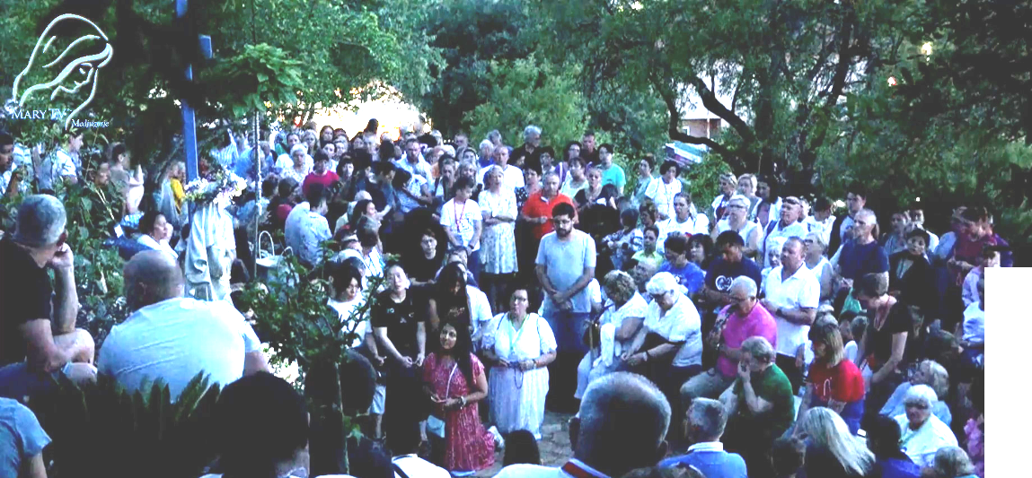
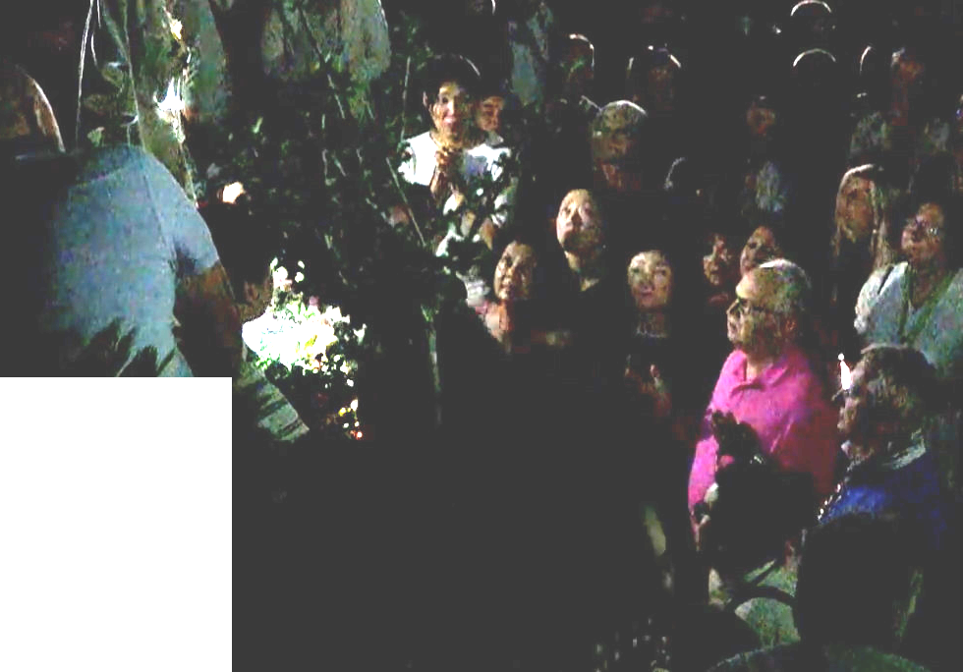
Gospino ukazanje 30. lipnja 2023. Ivanu Dragičeviću
https://video.marytv.tv/watch/OfV1kFsM9w5
“Teško je reći sve, opisati sve, jer nema tako lijepih riječi u ovom današnjem svijetu da se može opisati taj susret,
ljepota susreta, i ljepota
same Gospe.”
slike su iz audiovizualnog zapisa MaryTV sa adrese gore desno, koju možete dobiti skeniranjem donjeg QR-koda

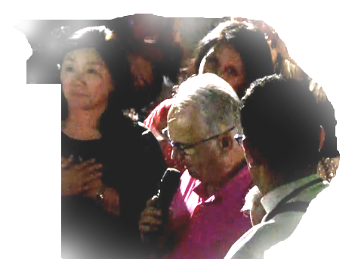


Ivan opisuje susret
samo Ivan vidi Gospu
početak molitve

Gospino ukazanje 30. lipnja 2023. Ivanu Dragičeviću
https://video.marytv.tv/watch/OfV1kFsM9w5
“Teško je reći sve, opisati sve, jer nema tako lijepih riječi u ovom današnjem svijetu da se može opisati taj susret,
ljepota susreta, i ljepota
same Gospe.”
slike su iz audiovizualnog zapisa MaryTV sa adrese gore desno, koju možete dobiti skeniranjem donjeg QR-koda

Ivan opisuje susret
samo Ivan vidi Gospu
početak molitve

Gospino ukazanje 30. lipnja 2023. Ivanu Dragičeviću
https://video.marytv.tv/watch/OfV1kFsM9w5
“Teško je reći sve, opisati sve, jer nema tako lijepih riječi u ovom današnjem svijetu da se može opisati taj susret,
ljepota susreta, i ljepota
same Gospe.”
slike su iz audiovizualnog zapisa MaryTV sa adrese gore desno, koju možete dobiti skeniranjem donjeg QR-koda

Ivan opisuje susret
samo Ivan vidi Gospu
početak molitve

Gospino ukazanje 30. lipnja 2023. Ivanu Dragičeviću
https://video.marytv.tv/watch/OfV1kFsM9w5
“Teško je reći sve, opisati sve, jer nema tako lijepih riječi u ovom današnjem svijetu da se može opisati taj susret,
ljepota susreta, i ljepota
same Gospe.”
slike su iz audiovizualnog zapisa MaryTV sa adrese gore desno, koju možete dobiti skeniranjem donjeg QR-koda

Ivan opisuje susret
samo Ivan vidi Gospu
početak molitve

Gospino ukazanje 30. lipnja 2023. Ivanu Dragičeviću
https://video.marytv.tv/watch/OfV1kFsM9w5
“Teško je reći sve, opisati sve, jer nema tako lijepih riječi u ovom današnjem svijetu da se može opisati taj susret,
ljepota susreta, i ljepota
same Gospe.”
slike su iz audiovizualnog zapisa MaryTV sa adrese gore desno, koju možete dobiti skeniranjem donjeg QR-koda

Ivan opisuje susret
samo Ivan vidi Gospu
početak molitve

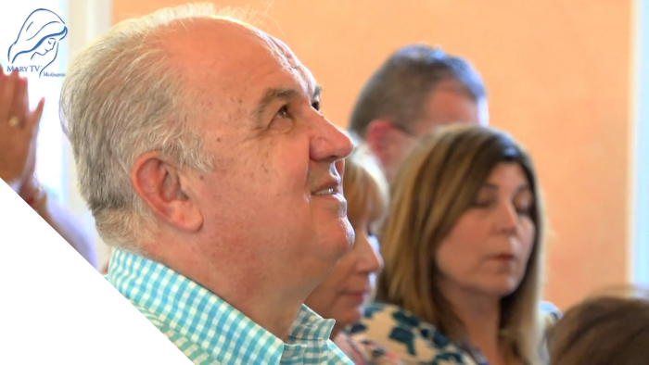
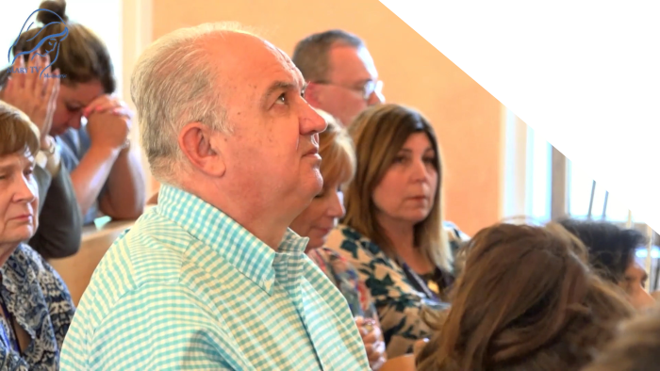
Svakako je najbolje
pregledati ovu izvrsnu snimku,
Ovaj listić vas samo upućuje.
MaryTV je, prema svjedočenju autora i voditelja tog projekta,
sama Gospa htjela.
https://video.marytv.tv/watch/m2dE2asppMv
Gospino ukazanje Ivanu Dragičeviću 14. rujna 2024.

snimka MaryTV, Ivanov govor na hrvatskom slabije razgovjetnosti
Redoslijedom s lijeva na desno 5 “screenshot”-ova iz snimke MaryTV.

dio snimke, s
Ivanovim opisom
ukazanja, čujnije:
Ukazanje je trajalo 7 minuta i 5 sekundi.
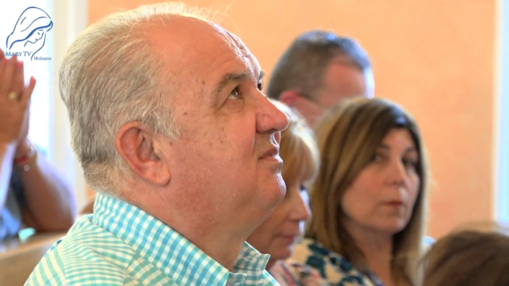
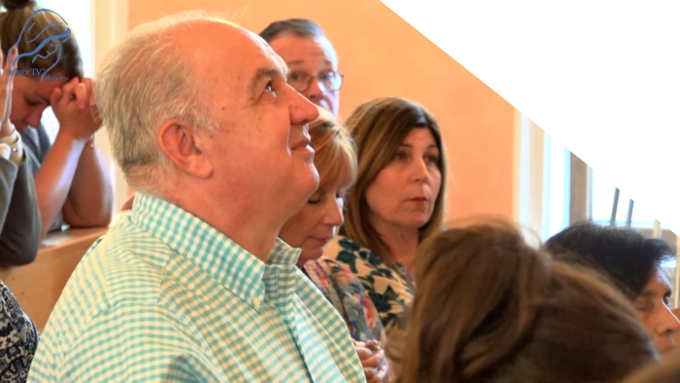
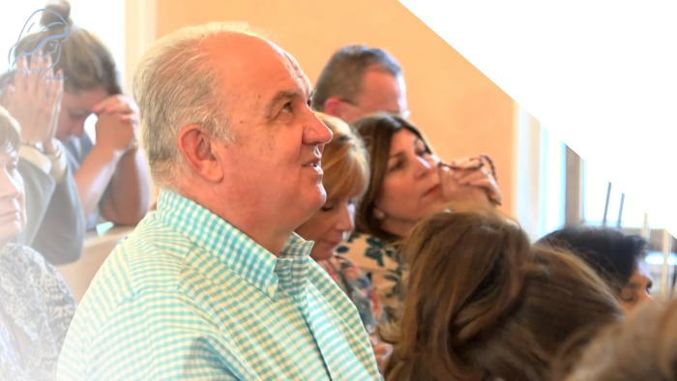

Vrijedi podsjetiti
da je međugorske vidioce Papinska komisija (“Ruinijeva”) utvrdila
vjerodostojnima,
ali su do ranih 2020-tih i službenog priznanja Međugorja nalazi te komisije zanemareni.
Razvidno je da Ivan vidi i razgovara s
nekom Osobom koju nitko drugi
od prisutnih
ne vidi i
ne čuje.

Ivan Dragičević nije glumac, ali ni najbolji Holywoodski glumac
ovako ne bi mogao odglumiti. Ukazanja nisu “fake”.
https://rumble.com/v5f2d6d-medjugorje-ivan-dragicevic-ukazanje-2024-09-14.html
Svakako je najbolje
pregledati ovu izvrsnu snimku,
Ovaj listić vas samo upućuje.
MaryTV je, prema svjedočenju autora i voditelja tog projekta,
sama Gospa htjela.
https://video.marytv.tv/watch/m2dE2asppMv
Gospino ukazanje Ivanu Dragičeviću 14. rujna 2024.
snimka MaryTV, Ivanov govor na hrvatskom slabije razgovjetnosti
Redoslijedom s lijeva na desno 5 “screenshot”-ova iz snimke MaryTV.

dio snimke, s
Ivanovim opisom
ukazanja, čujnije:
Ukazanje je trajalo 7 minuta i 5 sekundi.
Vrijedi podsjetiti
da je međugorske vidioce Papinska komisija (“Ruinijeva”) utvrdila
vjerodostojnima,
ali su do ranih 2020-tih i službenog priznanja Međugorja nalazi te komisije zanemareni.
Razvidno je da Ivan vidi i razgovara s
nekom Osobom koju nitko drugi
od prisutnih
ne vidi i
ne čuje.

Ivan Dragičević nije glumac, ali ni najbolji Holywoodski glumac
ovako ne bi mogao odglumiti. Ukazanja nisu “fake”.
https://rumble.com/v5f2d6d-medjugorje-ivan-dragicevic-ukazanje-2024-09-14.html
Svakako je najbolje
pregledati ovu izvrsnu snimku,
Ovaj listić vas samo upućuje.
MaryTV je, prema svjedočenju autora i voditelja tog projekta,
sama Gospa htjela.
https://video.marytv.tv/watch/m2dE2asppMv
Gospino ukazanje Ivanu Dragičeviću 14. rujna 2024.
snimka MaryTV, Ivanov govor na hrvatskom slabije razgovjetnosti
Redoslijedom s lijeva na desno 5 “screenshot”-ova iz snimke MaryTV.

dio snimke, s
Ivanovim opisom
ukazanja, čujnije:
Ukazanje je trajalo 7 minuta i 5 sekundi.
Vrijedi podsjetiti
da je međugorske vidioce Papinska komisija (“Ruinijeva”) utvrdila
vjerodostojnima,
ali su do ranih 2020-tih i službenog priznanja Međugorja nalazi te komisije zanemareni.
Razvidno je da Ivan vidi i razgovara s
nekom Osobom koju nitko drugi
od prisutnih
ne vidi i
ne čuje.

Ivan Dragičević nije glumac, ali ni najbolji Holywoodski glumac
ovako ne bi mogao odglumiti. Ukazanja nisu “fake”.
https://rumble.com/v5f2d6d-medjugorje-ivan-dragicevic-ukazanje-2024-09-14.html
Svakako je najbolje
pregledati ovu izvrsnu snimku,
Ovaj listić vas samo upućuje.
MaryTV je, prema svjedočenju autora i voditelja tog projekta,
sama Gospa htjela.
https://video.marytv.tv/watch/m2dE2asppMv
Gospino ukazanje Ivanu Dragičeviću 14. rujna 2024.
snimka MaryTV, Ivanov govor na hrvatskom slabije razgovjetnosti
Redoslijedom s lijeva na desno 5 “screenshot”-ova iz snimke MaryTV.

dio snimke, s
Ivanovim opisom
ukazanja, čujnije:
Ukazanje je trajalo 7 minuta i 5 sekundi.
Vrijedi podsjetiti
da je međugorske vidioce Papinska komisija (“Ruinijeva”) utvrdila
vjerodostojnima,
ali su do ranih 2020-tih i službenog priznanja Međugorja nalazi te komisije zanemareni.
Razvidno je da Ivan vidi i razgovara s
nekom Osobom koju nitko drugi
od prisutnih
ne vidi i
ne čuje.

Ivan Dragičević nije glumac, ali ni najbolji Holywoodski glumac
ovako ne bi mogao odglumiti. Ukazanja nisu “fake”.
https://rumble.com/v5f2d6d-medjugorje-ivan-dragicevic-ukazanje-2024-09-14.html
Svakako je najbolje
pregledati ovu izvrsnu snimku,
Ovaj listić vas samo upućuje.
MaryTV je, prema svjedočenju autora i voditelja tog projekta,
sama Gospa htjela.
https://video.marytv.tv/watch/m2dE2asppMv
Gospino ukazanje Ivanu Dragičeviću 14. rujna 2024.
snimka MaryTV, Ivanov govor na hrvatskom slabije razgovjetnosti
Redoslijedom s lijeva na desno 5 “screenshot”-ova iz snimke MaryTV.

dio snimke, s
Ivanovim opisom
ukazanja, čujnije:
Ukazanje je trajalo 7 minuta i 5 sekundi.
Vrijedi podsjetiti
da je međugorske vidioce Papinska komisija (“Ruinijeva”) utvrdila
vjerodostojnima,
ali su do ranih 2020-tih i službenog priznanja Međugorja nalazi te komisije zanemareni.
Razvidno je da Ivan vidi i razgovara s
nekom Osobom koju nitko drugi
od prisutnih
ne vidi i
ne čuje.

Ivan Dragičević nije glumac, ali ni najbolji Holywoodski glumac
ovako ne bi mogao odglumiti. Ukazanja nisu “fake”.
https://rumble.com/v5f2d6d-medjugorje-ivan-dragicevic-ukazanje-2024-09-14.html
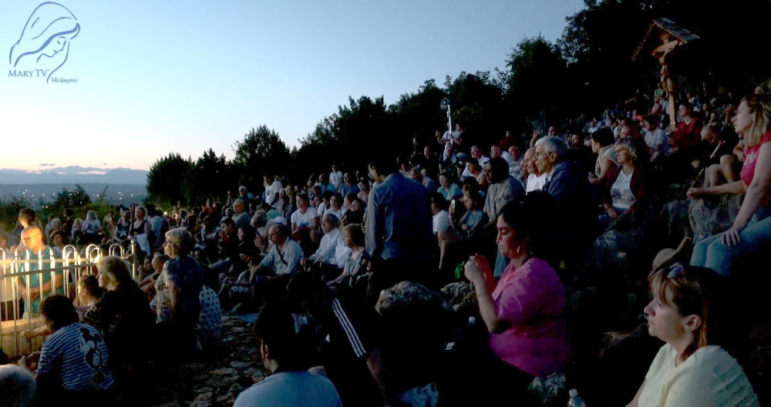
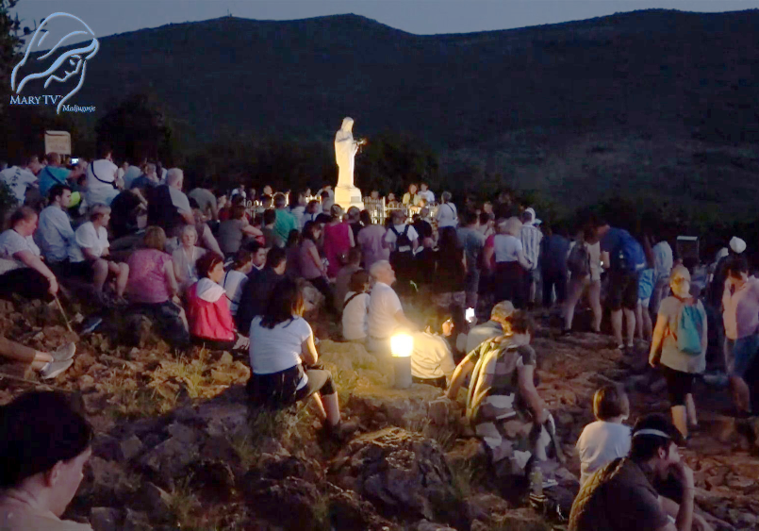

Gospino ukazanje 7. srpnja 2023. Ivanu Dragičeviću
https://video.marytv.tv/watch/OfN3djsMGGd
Iz Ivanovog opisa ovog susreta
s Gospom:
...ispruža ruke nad sve nas i na svom
materinjem aramejskom jeziku
moli nad svima nama...
...nakon toga Gospa se zadržava jedno duže vrijeme posebno moleći
za mir, za mir
u svijetu...


slike su iz audiovizualnog zapisa MaryTV sa adrese gore desno, koju možete dobiti skeniranjem QR-koda lijevo

Gospino ukazanje 7. srpnja 2023. Ivanu Dragičeviću
https://video.marytv.tv/watch/OfN3djsMGGd
Iz Ivanovog opisa ovog susreta
s Gospom:
...ispruža ruke nad sve nas i na svom
materinjem aramejskom jeziku
moli nad svima nama...
...nakon toga Gospa se zadržava jedno duže vrijeme posebno moleći
za mir, za mir
u svijetu...

slike su iz audiovizualnog zapisa MaryTV sa adrese gore desno, koju možete dobiti skeniranjem QR-koda lijevo

Gospino ukazanje 7. srpnja 2023. Ivanu Dragičeviću
https://video.marytv.tv/watch/OfN3djsMGGd
Iz Ivanovog opisa ovog susreta
s Gospom:
...ispruža ruke nad sve nas i na svom
materinjem aramejskom jeziku
moli nad svima nama...
...nakon toga Gospa se zadržava jedno duže vrijeme posebno moleći
za mir, za mir
u svijetu...

slike su iz audiovizualnog zapisa MaryTV sa adrese gore desno, koju možete dobiti skeniranjem QR-koda lijevo

Gospino ukazanje 7. srpnja 2023. Ivanu Dragičeviću
https://video.marytv.tv/watch/OfN3djsMGGd
Iz Ivanovog opisa ovog susreta
s Gospom:
...ispruža ruke nad sve nas i na svom
materinjem aramejskom jeziku
moli nad svima nama...
...nakon toga Gospa se zadržava jedno duže vrijeme posebno moleći
za mir, za mir
u svijetu...

slike su iz audiovizualnog zapisa MaryTV sa adrese gore desno, koju možete dobiti skeniranjem QR-koda lijevo

Gospino ukazanje 7. srpnja 2023. Ivanu Dragičeviću
https://video.marytv.tv/watch/OfN3djsMGGd
Iz Ivanovog opisa ovog susreta
s Gospom:
...ispruža ruke nad sve nas i na svom
materinjem aramejskom jeziku
moli nad svima nama...
...nakon toga Gospa se zadržava jedno duže vrijeme posebno moleći
za mir, za mir
u svijetu...

slike su iz audiovizualnog zapisa MaryTV sa adrese gore desno, koju možete dobiti skeniranjem QR-koda lijevo

Gospina poruka iz Međugorja, 25. rujna 2024. preko vidjelice Marije Pavlović Lunetti

Draga djeco!
Iz ljubavi prema vama Bog me posla među vas da vas ljubim i potičem na molitvu i obraćenje za mir u vama i u vašim obiteljima i u svijetu. Dječice, ne zaboravite da pravi mir dolazi samo preko molitve od Boga koji je vaš mir.
Hvala vam što ste se odazvali mome pozivu.

preuzeto sa https://www.medjugorje.hr, uspoređeno sa drugim lokacijama, https://medjugorje-news.com, https://www.medjugorje-info.com, https://rosasparalagospa.com, https://sremmanuel.org, https://sardegnaterradipace.com

Gospina poruka iz Međugorja, 25. rujna 2024. preko vidjelice Marije Pavlović Lunetti

Draga djeco!
Iz ljubavi prema vama Bog me posla među vas da vas ljubim i potičem na molitvu i obraćenje za mir u vama i u vašim obiteljima i u svijetu. Dječice, ne zaboravite da pravi mir dolazi samo preko molitve od Boga koji je vaš mir.
Hvala vam što ste se odazvali mome pozivu.

preuzeto sa https://www.medjugorje.hr, uspoređeno sa drugim lokacijama, https://medjugorje-news.com, https://www.medjugorje-info.com, https://rosasparalagospa.com, https://sremmanuel.org, https://sardegnaterradipace.com

Gospina poruka iz Međugorja, 25. rujna 2024. preko vidjelice Marije Pavlović Lunetti

Draga djeco!
Iz ljubavi prema vama Bog me posla među vas da vas ljubim i potičem na molitvu i obraćenje za mir u vama i u vašim obiteljima i u svijetu. Dječice, ne zaboravite da pravi mir dolazi samo preko molitve od Boga koji je vaš mir.
Hvala vam što ste se odazvali mome pozivu.

preuzeto sa https://www.medjugorje.hr, uspoređeno sa drugim lokacijama, https://medjugorje-news.com, https://www.medjugorje-info.com, https://rosasparalagospa.com, https://sremmanuel.org, https://sardegnaterradipace.com

Gospina poruka iz Međugorja, 25. rujna 2024. preko vidjelice Marije Pavlović Lunetti

Draga djeco!
Iz ljubavi prema vama Bog me posla među vas da vas ljubim i potičem na molitvu i obraćenje za mir u vama i u vašim obiteljima i u svijetu. Dječice, ne zaboravite da pravi mir dolazi samo preko molitve od Boga koji je vaš mir.
Hvala vam što ste se odazvali mome pozivu.

preuzeto sa https://www.medjugorje.hr, uspoređeno sa drugim lokacijama, https://medjugorje-news.com, https://www.medjugorje-info.com, https://rosasparalagospa.com, https://sremmanuel.org, https://sardegnaterradipace.com

Gospina poruka iz Međugorja, 25. rujna 2024. preko vidjelice Marije Pavlović Lunetti

Draga djeco!
Iz ljubavi prema vama Bog me posla među vas da vas ljubim i potičem na molitvu i obraćenje za mir u vama i u vašim obiteljima i u svijetu. Dječice, ne zaboravite da pravi mir dolazi samo preko molitve od Boga koji je vaš mir.
Hvala vam što ste se odazvali mome pozivu.

preuzeto sa https://www.medjugorje.hr, uspoređeno sa drugim lokacijama, https://medjugorje-news.com, https://www.medjugorje-info.com, https://rosasparalagospa.com, https://sremmanuel.org, https://sardegnaterradipace.com


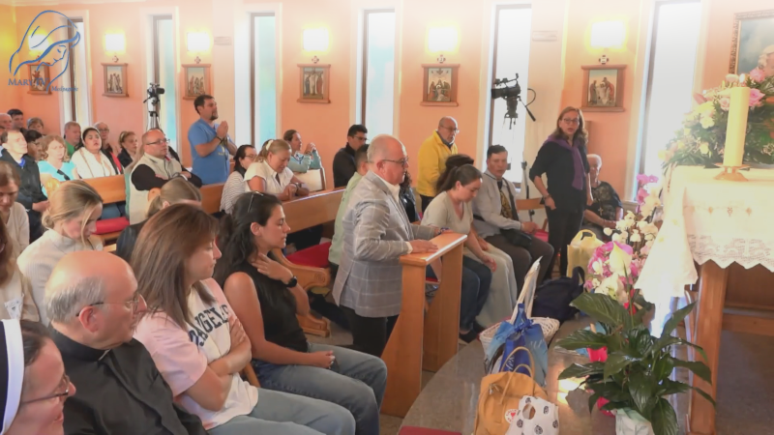
Ukazanje Ivanu Dragičeviću 21. rujna 2024.
https://video.marytv.tv/watch/mYhc2BspXtf
arhivirani prijenos uživo MaryTV
Gledajte istodobno kadrove za vrijeme ukazanja i slušajte Ivanov opis ukazanja
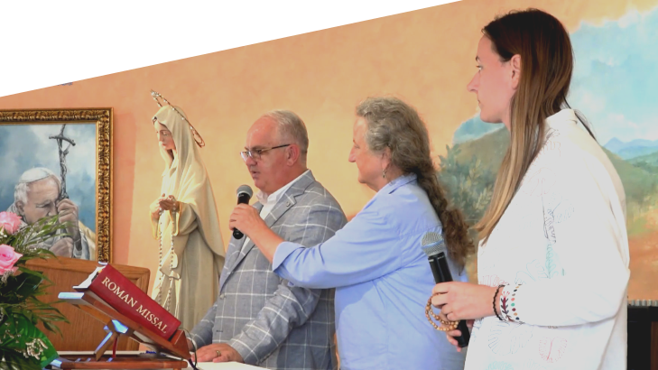
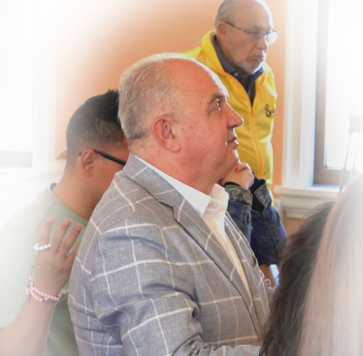


https://rumble.com/v5gfuph-medjugorje-ivan-dragicevic-apparition-2024-09-21.html
https://video.marytv.tv/watch/mYhc2BspXtf
Ukazanje Ivanu Dragičeviću 21. rujna 2024.
arhivirani prijenos uživo MaryTV
Gledajte istodobno kadrove za vrijeme ukazanja i slušajte Ivanov opis ukazanja

https://rumble.com/v5gfuph-medjugorje-ivan-dragicevic-apparition-2024-09-21.html
Ukazanje Ivanu Dragičeviću 21. rujna 2024.
https://video.marytv.tv/watch/mYhc2BspXtf
arhivirani prijenos uživo MaryTV
Gledajte istodobno kadrove za vrijeme ukazanja i slušajte Ivanov opis ukazanja
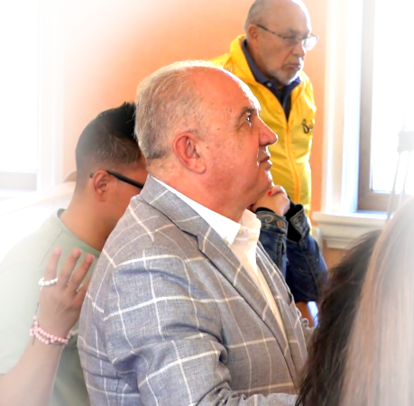

https://rumble.com/v5gfuph-medjugorje-ivan-dragicevic-apparition-2024-09-21.html
Ukazanje Ivanu Dragičeviću 21. rujna 2024.
https://video.marytv.tv/watch/mYhc2BspXtf
arhivirani prijenos uživo MaryTV
Gledajte istodobno kadrove za vrijeme ukazanja i slušajte Ivanov opis ukazanja

https://rumble.com/v5gfuph-medjugorje-ivan-dragicevic-apparition-2024-09-21.html
Ukazanje Ivanu Dragičeviću 21. rujna 2024.
https://video.marytv.tv/watch/mYhc2BspXtf
arhivirani prijenos uživo MaryTV
Gledajte istodobno kadrove za vrijeme ukazanja i slušajte Ivanov opis ukazanja

https://rumble.com/v5gfuph-medjugorje-ivan-dragicevic-apparition-2024-09-21.html
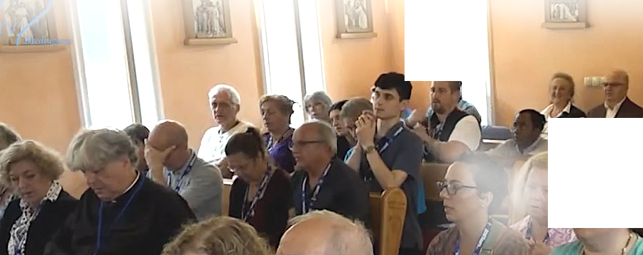
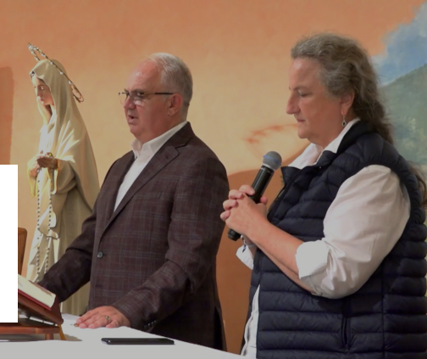

Ukazanje Ivanu Dragičeviću 28. rujna 2024.
arhivirani prijenos uživo MaryTV
https://video.marytv.tv/watch/mYENrisptjR

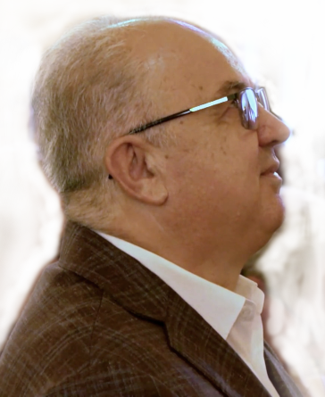


kratko izvješće s ukazanjem i
čujnijim Ivanovim opisom

https://rumble.com/v5h6345-medjugorje-ivan-dragicevic-apparition-2024-09-28.html

Ukazanje Ivanu Dragičeviću 28. rujna 2024.
arhivirani prijenos uživo MaryTV
https://video.marytv.tv/watch/mYENrisptjR

kratko izvješće s ukazanjem i
čujnijim Ivanovim opisom

https://rumble.com/v5h6345-medjugorje-ivan-dragicevic-apparition-2024-09-28.html

Ukazanje Ivanu Dragičeviću 28. rujna 2024.
arhivirani prijenos uživo MaryTV
https://video.marytv.tv/watch/mYENrisptjR

kratko izvješće s ukazanjem i
čujnijim Ivanovim opisom

https://rumble.com/v5h6345-medjugorje-ivan-dragicevic-apparition-2024-09-28.html

Ukazanje Ivanu Dragičeviću 28. rujna 2024.
arhivirani prijenos uživo MaryTV
https://video.marytv.tv/watch/mYENrisptjR

kratko izvješće s ukazanjem i
čujnijim Ivanovim opisom

https://rumble.com/v5h6345-medjugorje-ivan-dragicevic-apparition-2024-09-28.html

Ukazanje Ivanu Dragičeviću 28. rujna 2024.
arhivirani prijenos uživo MaryTV
https://video.marytv.tv/watch/mYENrisptjR

kratko izvješće s ukazanjem i
čujnijim Ivanovim opisom

https://rumble.com/v5h6345-medjugorje-ivan-dragicevic-apparition-2024-09-28.html
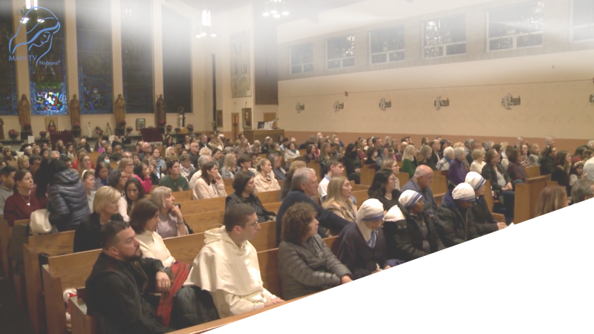
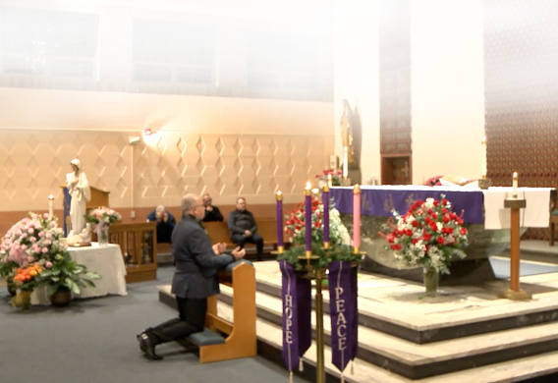
Ukazanje i govor Ivana Dragičevića 9. prosinca 2023. u New Jerseyu
Tada Gospa prilazi još bliže nama, i držeći malog Isusa u lijevom naručju, svoju desnu ruku stavlja na naše glave, i počinje izgovarati prve riječi: “Draga djeco, ja sam
s vama, ja sam vaša Majka, ne bojte se ničega. Ja ću vas
zaštititi, ja ću vas voditi, ja ću vam pomoći. Ne bojte se.”
pri 0:37: 50
Teško je se bilo smiriti, teško je bilo doći k sebi. Tada jedna od djevojaka, Vicka, koja je bila od nas najopuštenija, pita tko je Ona, kako se Ona zove? Ona odgovara: "Ja sam Kraljica Mira. Dolazim draga djeco jer me šalje moj Sin da vam pomognem. Mir, mir i samo mir, draga djeco."

(izvadak iz Ivanova govora
na hrvatskom)



arhivirani prijenos uživo MaryTV
https://video.marytv.tv/watch/OLBZMPsuQoA

Ukazanje i govor Ivana Dragičevića 9. prosinca 2023. u New Jerseyu
Tada Gospa prilazi još bliže nama, i držeći malog Isusa u lijevom naručju, svoju desnu ruku stavlja na naše glave, i počinje izgovarati prve riječi: “Draga djeco, ja sam
s vama, ja sam vaša Majka, ne bojte se ničega. Ja ću vas
zaštititi, ja ću vas voditi, ja ću vam pomoći. Ne bojte se.”
pri 0:37: 50
Teško je se bilo smiriti, teško je bilo doći k sebi. Tada jedna od djevojaka, Vicka, koja je bila od nas najopuštenija, pita tko je Ona, kako se Ona zove? Ona odgovara: "Ja sam Kraljica Mira. Dolazim draga djeco jer me šalje moj Sin da vam pomognem. Mir, mir i samo mir, draga djeco."

(izvadak iz Ivanova govora
na hrvatskom)

arhivirani prijenos uživo MaryTV
https://video.marytv.tv/watch/OLBZMPsuQoA

Ukazanje i govor Ivana Dragičevića 9. prosinca 2023. u New Jerseyu
Tada Gospa prilazi još bliže nama, i držeći malog Isusa u lijevom naručju, svoju desnu ruku stavlja na naše glave, i počinje izgovarati prve riječi: “Draga djeco, ja sam
s vama, ja sam vaša Majka, ne bojte se ničega. Ja ću vas
zaštititi, ja ću vas voditi, ja ću vam pomoći. Ne bojte se.”
pri 0:37: 50
Teško je se bilo smiriti, teško je bilo doći k sebi. Tada jedna od djevojaka, Vicka, koja je bila od nas najopuštenija, pita tko je Ona, kako se Ona zove? Ona odgovara: "Ja sam Kraljica Mira. Dolazim draga djeco jer me šalje moj Sin da vam pomognem. Mir, mir i samo mir, draga djeco."

(izvadak iz Ivanova govora
na hrvatskom)

arhivirani prijenos uživo MaryTV
https://video.marytv.tv/watch/OLBZMPsuQoA

Ukazanje i govor Ivana Dragičevića 9. prosinca 2023. u New Jerseyu
Tada Gospa prilazi još bliže nama, i držeći malog Isusa u lijevom naručju, svoju desnu ruku stavlja na naše glave, i počinje izgovarati prve riječi: “Draga djeco, ja sam
s vama, ja sam vaša Majka, ne bojte se ničega. Ja ću vas
zaštititi, ja ću vas voditi, ja ću vam pomoći. Ne bojte se.”
pri 0:37: 50
Teško je se bilo smiriti, teško je bilo doći k sebi. Tada jedna od djevojaka, Vicka, koja je bila od nas najopuštenija, pita tko je Ona, kako se Ona zove? Ona odgovara: "Ja sam Kraljica Mira. Dolazim draga djeco jer me šalje moj Sin da vam pomognem. Mir, mir i samo mir, draga djeco."

(izvadak iz Ivanova govora
na hrvatskom)

arhivirani prijenos uživo MaryTV
https://video.marytv.tv/watch/OLBZMPsuQoA

Ukazanje i govor Ivana Dragičevića 9. prosinca 2023. u New Jerseyu
Tada Gospa prilazi još bliže nama, i držeći malog Isusa u lijevom naručju, svoju desnu ruku stavlja na naše glave, i počinje izgovarati prve riječi: “Draga djeco, ja sam
s vama, ja sam vaša Majka, ne bojte se ničega. Ja ću vas
zaštititi, ja ću vas voditi, ja ću vam pomoći. Ne bojte se.”
pri 0:37: 50
Teško je se bilo smiriti, teško je bilo doći k sebi. Tada jedna od djevojaka, Vicka, koja je bila od nas najopuštenija, pita tko je Ona, kako se Ona zove? Ona odgovara: "Ja sam Kraljica Mira. Dolazim draga djeco jer me šalje moj Sin da vam pomognem. Mir, mir i samo mir, draga djeco."

(izvadak iz Ivanova govora
na hrvatskom)

arhivirani prijenos uživo MaryTV
https://video.marytv.tv/watch/OLBZMPsuQoA
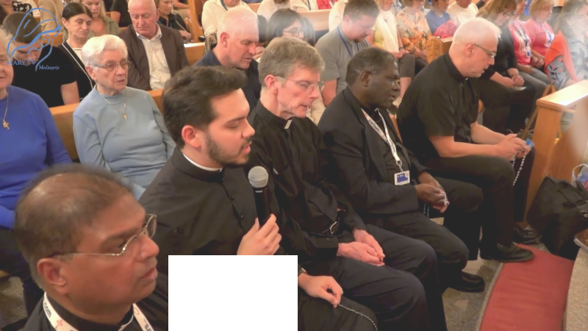

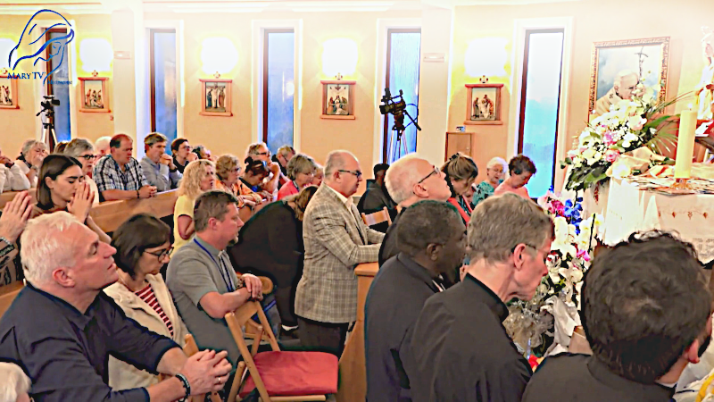

https://video.marytv.tv/watch/m0YoFmspxvM
Ukazanje Ivanu Dragičeviću 5. listopada 2024.
Izvornik, hrvatski govor opisa ukazanja slabije čujnosti

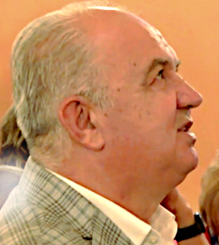
Provjerite pomnim promatranjem, premda taj razgovor nije čujan: Ivan, vjerodostojan svjedok, kako je utvrdila ranija dugogodišnja Papinska komisija (zanemarena radi nedavnog proturječnog Nihil obstat), razgovara s Gospom.



pet svećenika s različitih kontinenata vode molitvu krunice
samo ukazanje i opis ukazanja, istodobno, hrvatski čujniji

https://rumble.com/v5jue7x-medjugorje-ivan-dragicevic-apparition-2024-10-05.html

https://video.marytv.tv/watch/m0YoFmspxvM
Ukazanje Ivanu Dragičeviću 5. listopada 2024.
Izvornik, hrvatski govor opisa ukazanja slabije čujnosti

Provjerite pomnim promatranjem, premda taj razgovor nije čujan: Ivan, vjerodostojan svjedok, kako je utvrdila ranija dugogodišnja Papinska komisija (zanemarena radi nedavnog proturječnog Nihil obstat), razgovara s Gospom.

pet svećenika s različitih kontinenata vode molitvu krunice
samo ukazanje i opis ukazanja, istodobno, hrvatski čujniji

https://rumble.com/v5jue7x-medjugorje-ivan-dragicevic-apparition-2024-10-05.html

https://video.marytv.tv/watch/m0YoFmspxvM
Ukazanje Ivanu Dragičeviću 5. listopada 2024.
Izvornik, hrvatski govor opisa ukazanja slabije čujnosti

Provjerite pomnim promatranjem, premda taj razgovor nije čujan: Ivan, vjerodostojan svjedok, kako je utvrdila ranija dugogodišnja Papinska komisija (zanemarena radi nedavnog proturječnog Nihil obstat), razgovara s Gospom.

pet svećenika s različitih kontinenata vode molitvu krunice
samo ukazanje i opis ukazanja, istodobno, hrvatski čujniji

https://rumble.com/v5jue7x-medjugorje-ivan-dragicevic-apparition-2024-10-05.html

https://video.marytv.tv/watch/m0YoFmspxvM
Ukazanje Ivanu Dragičeviću 5. listopada 2024.
Izvornik, hrvatski govor opisa ukazanja slabije čujnosti

Provjerite pomnim promatranjem, premda taj razgovor nije čujan: Ivan, vjerodostojan svjedok, kako je utvrdila ranija dugogodišnja Papinska komisija (zanemarena radi nedavnog proturječnog Nihil obstat), razgovara s Gospom.

pet svećenika s različitih kontinenata vode molitvu krunice
samo ukazanje i opis ukazanja, istodobno, hrvatski čujniji

https://rumble.com/v5jue7x-medjugorje-ivan-dragicevic-apparition-2024-10-05.html

https://video.marytv.tv/watch/m0YoFmspxvM
Ukazanje Ivanu Dragičeviću 5. listopada 2024.
Izvornik, hrvatski govor opisa ukazanja slabije čujnosti

Provjerite pomnim promatranjem, premda taj razgovor nije čujan: Ivan, vjerodostojan svjedok, kako je utvrdila ranija dugogodišnja Papinska komisija (zanemarena radi nedavnog proturječnog Nihil obstat), razgovara s Gospom.

pet svećenika s različitih kontinenata vode molitvu krunice
samo ukazanje i opis ukazanja, istodobno, hrvatski čujniji

https://rumble.com/v5jue7x-medjugorje-ivan-dragicevic-apparition-2024-10-05.html


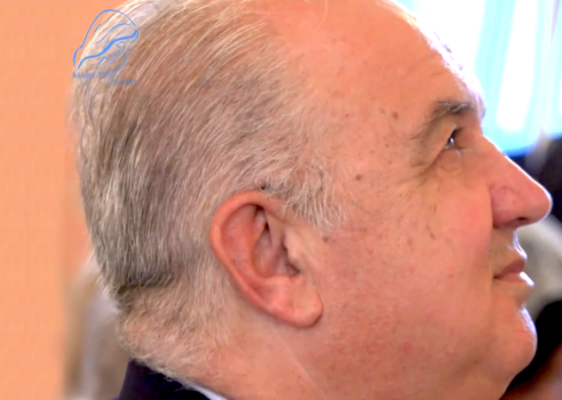
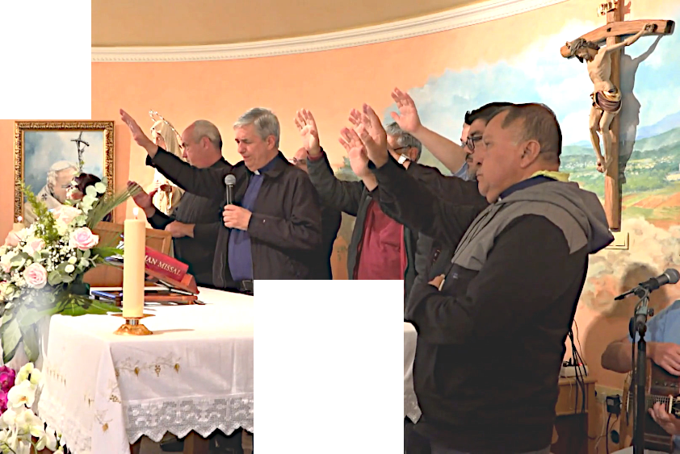
https://video.marytv.tv/watch/m0tXfMspGjB
Ukazanje Ivanu Dragičeviću 12. listopada 2024.
izvornik, trajanje 1:21:32, Ivanov
govor na hrvatskom ne uvijek čujan
Ivan je pozvao šestoricu nazočnih Svećenika da blagoslove sve koji su stvarno ili virtualno pratili.
Kada Gospa dolazi [...] jedan dio Raja dolazi s Njom. Ono što je za mene uvijek najteže iz susreta zajedno sa Gospom opisati jest ljubav kojom nas Gospa ljubi i s tom ljubavlju vodi.
Iz Ivanovog opisa ukazanja:
Podiže svoj pogled na sve nas[…], vidi se radost u Njezinim očima, ispruža ruke nad sve
nas i jedno vrijeme moli na svom aramejskom jeziku. Nakon toga Gospa usmjerava svoj
pogled prema crkvi i moli nad svima onima koji se nalaze na molitvenom programu u crkvi [...]
Ivan promatra Gospu

A nakon toga Gospa se jedno vrijeme zadržava posebno moleći za obitelj, za svetost u obitelji i za mlade. […] A nakon toga Gospa jedno vrijeme zadržava se posebno moleći za mir.
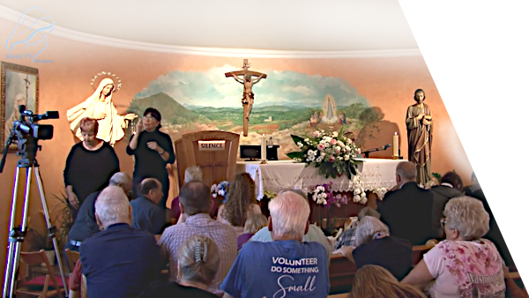
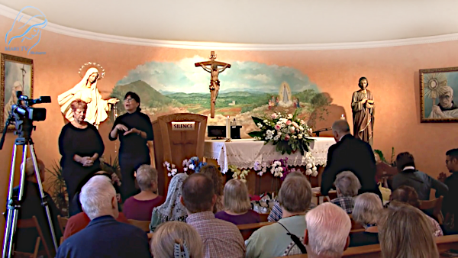
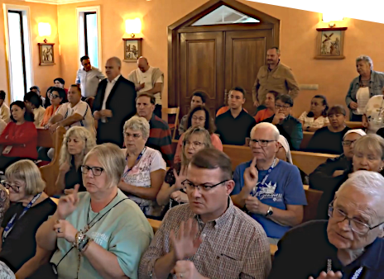
Slike s lijeva na desno, Ivan kreće pred oltar kapelice, dolazi, i klekne, i svi u klupama kleknu, da primi viđenje.


skraćeno, trajanje 0:23:03, dijelovi molitve, cijelo ukazanje s Ivanovim opisom, govor na hrvatskom čujniji

https://rumble.com/v5jsrx9-medjugorje-ivan-dragicevic-apparition-2024-10-12.html
https://video.marytv.tv/watch/m0tXfMspGjB
Ukazanje Ivanu Dragičeviću 12. listopada 2024.
izvornik, trajanje 1:21:32, Ivanov
govor na hrvatskom ne uvijek čujan
Ivan je pozvao šestoricu nazočnih Svećenika da blagoslove sve koji su stvarno ili virtualno pratili.
Kada Gospa dolazi [...] jedan dio Raja dolazi s Njom. Ono što je za mene uvijek najteže iz susreta zajedno sa Gospom opisati jest ljubav kojom nas Gospa ljubi i s tom ljubavlju vodi.
Iz Ivanovog opisa ukazanja:
Podiže svoj pogled na sve nas[…], vidi se radost u Njezinim očima, ispruža ruke nad sve
nas i jedno vrijeme moli na svom aramejskom jeziku. Nakon toga Gospa usmjerava svoj
pogled prema crkvi i moli nad svima onima koji se nalaze na molitvenom programu u crkvi [...]
Ivan promatra Gospu
A nakon toga Gospa se jedno vrijeme zadržava posebno moleći za obitelj, za svetost u obitelji i za mlade. […] A nakon toga Gospa jedno vrijeme zadržava se posebno moleći za mir.
Slike s lijeva na desno, Ivan kreće pred oltar kapelice, dolazi, i klekne, i svi u klupama kleknu, da primi viđenje.

skraćeno, trajanje 0:23:03, dijelovi molitve, cijelo ukazanje s Ivanovim opisom, govor na hrvatskom čujniji

https://rumble.com/v5jsrx9-medjugorje-ivan-dragicevic-apparition-2024-10-12.html
https://video.marytv.tv/watch/m0tXfMspGjB
Ukazanje Ivanu Dragičeviću 12. listopada 2024.
izvornik, trajanje 1:21:32, Ivanov
govor na hrvatskom ne uvijek čujan
Ivan je pozvao šestoricu nazočnih Svećenika da blagoslove sve koji su stvarno ili virtualno pratili.
Kada Gospa dolazi [...] jedan dio Raja dolazi s Njom. Ono što je za mene uvijek najteže iz susreta zajedno sa Gospom opisati jest ljubav kojom nas Gospa ljubi i s tom ljubavlju vodi.
Iz Ivanovog opisa ukazanja:
Podiže svoj pogled na sve nas[…], vidi se radost u Njezinim očima, ispruža ruke nad sve
nas i jedno vrijeme moli na svom aramejskom jeziku. Nakon toga Gospa usmjerava svoj
pogled prema crkvi i moli nad svima onima koji se nalaze na molitvenom programu u crkvi [...]
Ivan promatra Gospu
A nakon toga Gospa se jedno vrijeme zadržava posebno moleći za obitelj, za svetost u obitelji i za mlade. […] A nakon toga Gospa jedno vrijeme zadržava se posebno moleći za mir.
Slike s lijeva na desno, Ivan kreće pred oltar kapelice, dolazi, i klekne, i svi u klupama kleknu, da primi viđenje.

skraćeno, trajanje 0:23:03, dijelovi molitve, cijelo ukazanje s Ivanovim opisom, govor na hrvatskom čujniji

https://rumble.com/v5jsrx9-medjugorje-ivan-dragicevic-apparition-2024-10-12.html
https://video.marytv.tv/watch/m0tXfMspGjB
Ukazanje Ivanu Dragičeviću 12. listopada 2024.
izvornik, trajanje 1:21:32, Ivanov
govor na hrvatskom ne uvijek čujan
Ivan je pozvao šestoricu nazočnih Svećenika da blagoslove sve koji su stvarno ili virtualno pratili.
Kada Gospa dolazi [...] jedan dio Raja dolazi s Njom. Ono što je za mene uvijek najteže iz susreta zajedno sa Gospom opisati jest ljubav kojom nas Gospa ljubi i s tom ljubavlju vodi.
Iz Ivanovog opisa ukazanja:
Podiže svoj pogled na sve nas[…], vidi se radost u Njezinim očima, ispruža ruke nad sve
nas i jedno vrijeme moli na svom aramejskom jeziku. Nakon toga Gospa usmjerava svoj
pogled prema crkvi i moli nad svima onima koji se nalaze na molitvenom programu u crkvi [...]
Ivan promatra Gospu
A nakon toga Gospa se jedno vrijeme zadržava posebno moleći za obitelj, za svetost u obitelji i za mlade. […] A nakon toga Gospa jedno vrijeme zadržava se posebno moleći za mir.
Slike s lijeva na desno, Ivan kreće pred oltar kapelice, dolazi, i klekne, i svi u klupama kleknu, da primi viđenje.

skraćeno, trajanje 0:23:03, dijelovi molitve, cijelo ukazanje s Ivanovim opisom, govor na hrvatskom čujniji

https://rumble.com/v5jsrx9-medjugorje-ivan-dragicevic-apparition-2024-10-12.html
https://video.marytv.tv/watch/m0tXfMspGjB
Ukazanje Ivanu Dragičeviću 12. listopada 2024.
izvornik, trajanje 1:21:32, Ivanov
govor na hrvatskom ne uvijek čujan
Ivan je pozvao šestoricu nazočnih Svećenika da blagoslove sve koji su stvarno ili virtualno pratili.
Kada Gospa dolazi [...] jedan dio Raja dolazi s Njom. Ono što je za mene uvijek najteže iz susreta zajedno sa Gospom opisati jest ljubav kojom nas Gospa ljubi i s tom ljubavlju vodi.
Iz Ivanovog opisa ukazanja:
Podiže svoj pogled na sve nas[…], vidi se radost u Njezinim očima, ispruža ruke nad sve
nas i jedno vrijeme moli na svom aramejskom jeziku. Nakon toga Gospa usmjerava svoj
pogled prema crkvi i moli nad svima onima koji se nalaze na molitvenom programu u crkvi [...]
Ivan promatra Gospu
A nakon toga Gospa se jedno vrijeme zadržava posebno moleći za obitelj, za svetost u obitelji i za mlade. […] A nakon toga Gospa jedno vrijeme zadržava se posebno moleći za mir.
Slike s lijeva na desno, Ivan kreće pred oltar kapelice, dolazi, i klekne, i svi u klupama kleknu, da primi viđenje.

skraćeno, trajanje 0:23:03, dijelovi molitve, cijelo ukazanje s Ivanovim opisom, govor na hrvatskom čujniji

https://rumble.com/v5jsrx9-medjugorje-ivan-dragicevic-apparition-2024-10-12.html
Gospina poruka iz Međugorja, 25. listopada 2024. preko vidjelice Marije Pavlović Lunetti

Draga djeco!
U ovom vremenu kada slavite dan svih svetih, tražite njihov zagovor i molitve, da biste u jedinstvu s njima pronašli mir. Neka vam sveci budu zagovaratelji i primjer da ih nasljedujete i sveto živite. Ja sam s vama i zagovaram pred Bogom za svakoga od vas.
Hvala vam što ste se odazvali mome pozivu.

preuzeto sa https://www.medjugorje.hr, uspoređeno sa drugim lokacijama, https://medjugorje-news.com, https://www.medjugorje-info.com, https://rosasparalagospa.com, https://www.medjugorje.ws, https://sardegnaterradipace.com

Gospina poruka iz Međugorja, 25. listopada 2024. preko vidjelice Marije Pavlović Lunetti

Draga djeco!
U ovom vremenu kada slavite dan svih svetih, tražite njihov zagovor i molitve, da biste u jedinstvu s njima pronašli mir. Neka vam sveci budu zagovaratelji i primjer da ih nasljedujete i sveto živite. Ja sam s vama i zagovaram pred Bogom za svakoga od vas.
Hvala vam što ste se odazvali mome pozivu.

preuzeto sa https://www.medjugorje.hr, uspoređeno sa drugim lokacijama, https://medjugorje-news.com, https://www.medjugorje-info.com, https://rosasparalagospa.com, https://www.medjugorje.ws, https://sardegnaterradipace.com

Gospina poruka iz Međugorja, 25. listopada 2024. preko vidjelice Marije Pavlović Lunetti

Draga djeco!
U ovom vremenu kada slavite dan svih svetih, tražite njihov zagovor i molitve, da biste u jedinstvu s njima pronašli mir. Neka vam sveci budu zagovaratelji i primjer da ih nasljedujete i sveto živite. Ja sam s vama i zagovaram pred Bogom za svakoga od vas.
Hvala vam što ste se odazvali mome pozivu.

preuzeto sa https://www.medjugorje.hr, uspoređeno sa drugim lokacijama, https://medjugorje-news.com, https://www.medjugorje-info.com, https://rosasparalagospa.com, https://www.medjugorje.ws, https://sardegnaterradipace.com

Gospina poruka iz Međugorja, 25. listopada 2024. preko vidjelice Marije Pavlović Lunetti

Draga djeco!
U ovom vremenu kada slavite dan svih svetih, tražite njihov zagovor i molitve, da biste u jedinstvu s njima pronašli mir. Neka vam sveci budu zagovaratelji i primjer da ih nasljedujete i sveto živite. Ja sam s vama i zagovaram pred Bogom za svakoga od vas.
Hvala vam što ste se odazvali mome pozivu.

preuzeto sa https://www.medjugorje.hr, uspoređeno sa drugim lokacijama, https://medjugorje-news.com, https://www.medjugorje-info.com, https://rosasparalagospa.com, https://www.medjugorje.ws, https://sardegnaterradipace.com

Gospina poruka iz Međugorja, 25. listopada 2024. preko vidjelice Marije Pavlović Lunetti

Draga djeco!
U ovom vremenu kada slavite dan svih svetih, tražite njihov zagovor i molitve, da biste u jedinstvu s njima pronašli mir. Neka vam sveci budu zagovaratelji i primjer da ih nasljedujete i sveto živite. Ja sam s vama i zagovaram pred Bogom za svakoga od vas.
Hvala vam što ste se odazvali mome pozivu.

preuzeto sa https://www.medjugorje.hr, uspoređeno sa drugim lokacijama, https://medjugorje-news.com, https://www.medjugorje-info.com, https://rosasparalagospa.com, https://www.medjugorje.ws, https://sardegnaterradipace.com

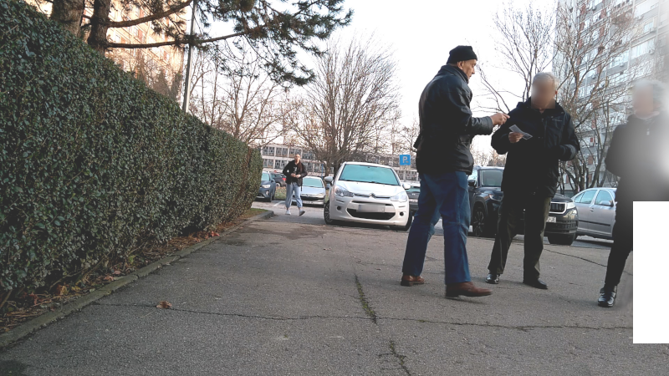
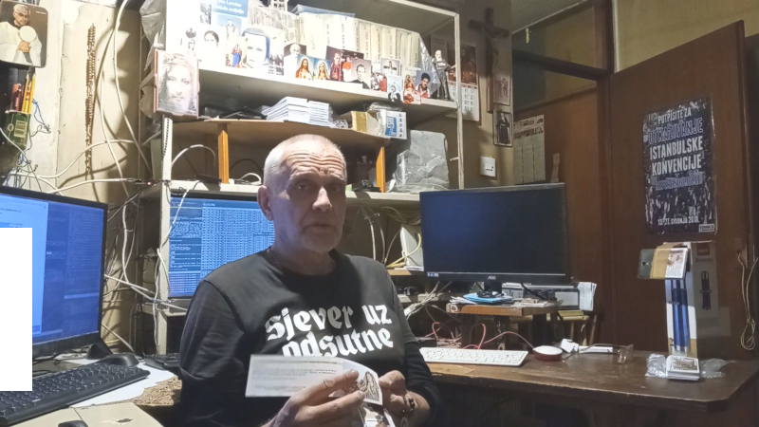
Nosim ovu majicu potpore zatvorenim Boysima, jer u skupinama poput njih, Torcide i drugih navijača, vidim dosta zdravu snagu za bolju Hrvatsku. Svega ima i među navijačima, nisu svi dobri, ali jesu mnogi.
Silom bi me otjerali ispred nekih crkava...

Slika iz prosinca 2023.g.
kod pokrajnjeg ulaza u crkvu Uzvišenja Svetog Križa u Sigetu, u Zagrebu.
Pravi “reality show” bio je međutim 20. listopada 2024.g.
kad nisam bio okružen primateljima poruka nego redarstvenicima (policajcima) Republike Hrvatske.



Sve objašnjavam u snimci iz koje je slika desno. Događa se da redarstvo nepravedno progoni građane RH. Osobno znam da su neki Bad Blue Boysi nepravedno u zatvoru, i ovom prilikom im poručujem da je sasvim pogrješno šutjeti o takvim progonima, što oni i njihove obitelji redovito čine. Teško je prodrijeti istinom do javnosti, ali se mora pokušati.
https://rumble.com/v5k8s7x-gospine-poruke-24-10-20-siget-silom-protiv.html
Nosim ovu majicu potpore zatvorenim Boysima, jer u skupinama poput njih, Torcide i drugih navijača, vidim dosta zdravu snagu za bolju Hrvatsku. Svega ima i među navijačima, nisu svi dobri, ali jesu mnogi.
Silom bi me otjerali ispred nekih crkava...

Slika iz prosinca 2023.g.
kod pokrajnjeg ulaza u crkvu Uzvišenja Svetog Križa u Sigetu, u Zagrebu.
Pravi “reality show” bio je međutim 20. listopada 2024.g.
kad nisam bio okružen primateljima poruka nego redarstvenicima (policajcima) Republike Hrvatske.

Sve objašnjavam u snimci iz koje je slika desno. Događa se da redarstvo nepravedno progoni građane RH. Osobno znam da su neki Bad Blue Boysi nepravedno u zatvoru, i ovom prilikom im poručujem da je sasvim pogrješno šutjeti o takvim progonima, što oni i njihove obitelji redovito čine. Teško je prodrijeti istinom do javnosti, ali se mora pokušati.
https://rumble.com/v5k8s7x-gospine-poruke-24-10-20-siget-silom-protiv.html
Nosim ovu majicu potpore zatvorenim Boysima, jer u skupinama poput njih, Torcide i drugih navijača, vidim dosta zdravu snagu za bolju Hrvatsku. Svega ima i među navijačima, nisu svi dobri, ali jesu mnogi.
Silom bi me otjerali ispred nekih crkava...

Slika iz prosinca 2023.g.
kod pokrajnjeg ulaza u crkvu Uzvišenja Svetog Križa u Sigetu, u Zagrebu.
Pravi “reality show” bio je međutim 20. listopada 2024.g.
kad nisam bio okružen primateljima poruka nego redarstvenicima (policajcima) Republike Hrvatske.

Sve objašnjavam u snimci iz koje je slika desno. Događa se da redarstvo nepravedno progoni građane RH. Osobno znam da su neki Bad Blue Boysi nepravedno u zatvoru, i ovom prilikom im poručujem da je sasvim pogrješno šutjeti o takvim progonima, što oni i njihove obitelji redovito čine. Teško je prodrijeti istinom do javnosti, ali se mora pokušati.
https://rumble.com/v5k8s7x-gospine-poruke-24-10-20-siget-silom-protiv.html
Nosim ovu majicu potpore zatvorenim Boysima, jer u skupinama poput njih, Torcide i drugih navijača, vidim dosta zdravu snagu za bolju Hrvatsku. Svega ima i među navijačima, nisu svi dobri, ali jesu mnogi.
Silom bi me otjerali ispred nekih crkava...

Slika iz prosinca 2023.g.
kod pokrajnjeg ulaza u crkvu Uzvišenja Svetog Križa u Sigetu, u Zagrebu.
Pravi “reality show” bio je međutim 20. listopada 2024.g.
kad nisam bio okružen primateljima poruka nego redarstvenicima (policajcima) Republike Hrvatske.

Sve objašnjavam u snimci iz koje je slika desno. Događa se da redarstvo nepravedno progoni građane RH. Osobno znam da su neki Bad Blue Boysi nepravedno u zatvoru, i ovom prilikom im poručujem da je sasvim pogrješno šutjeti o takvim progonima, što oni i njihove obitelji redovito čine. Teško je prodrijeti istinom do javnosti, ali se mora pokušati.
https://rumble.com/v5k8s7x-gospine-poruke-24-10-20-siget-silom-protiv.html
Nosim ovu majicu potpore zatvorenim Boysima, jer u skupinama poput njih, Torcide i drugih navijača, vidim dosta zdravu snagu za bolju Hrvatsku. Svega ima i među navijačima, nisu svi dobri, ali jesu mnogi.
Silom bi me otjerali ispred nekih crkava...

Slika iz prosinca 2023.g.
kod pokrajnjeg ulaza u crkvu Uzvišenja Svetog Križa u Sigetu, u Zagrebu.
Pravi “reality show” bio je međutim 20. listopada 2024.g.
kad nisam bio okružen primateljima poruka nego redarstvenicima (policajcima) Republike Hrvatske.

Sve objašnjavam u snimci iz koje je slika desno. Događa se da redarstvo nepravedno progoni građane RH. Osobno znam da su neki Bad Blue Boysi nepravedno u zatvoru, i ovom prilikom im poručujem da je sasvim pogrješno šutjeti o takvim progonima, što oni i njihove obitelji redovito čine. Teško je prodrijeti istinom do javnosti, ali se mora pokušati.
https://rumble.com/v5k8s7x-gospine-poruke-24-10-20-siget-silom-protiv.html

Gospina poruka iz Međugorja, 25. studenog 2024. preko vidjelice Marije Pavlović Lunetti

Draga djeco!
U ovom milosnom vremenu iščekivanja želim vas pozvati na molitvu da Došašće bude molitva obitelji. Na poseban način, dječice, koju nježno grlim, potičem vas na molitvu za mir u svijetu, da bi mir prevladao nad nemirom i mržnjom.
Hvala vam što ste se odazvali mome pozivu.

(s crkvenim odobrenjem)
preuzeto sa https://www.medjugorje.hr, uspoređeno sa drugim lokacijama, https://vjera.hr, https://rastimouvjeri.com, https://medjugorje-info.com, https://medjugorje-news.com, https://rosasparalagospa.com, https://www.medjugorje.ws, https://sardegnaterradipace.com, https://book.hr

Gospina poruka iz Međugorja, 25. studenog 2024. preko vidjelice Marije Pavlović Lunetti

Draga djeco!
U ovom milosnom vremenu iščekivanja želim vas pozvati na molitvu da Došašće bude molitva obitelji. Na poseban način, dječice, koju nježno grlim, potičem vas na molitvu za mir u svijetu, da bi mir prevladao nad nemirom i mržnjom.
Hvala vam što ste se odazvali mome pozivu.

(s crkvenim odobrenjem)
preuzeto sa https://www.medjugorje.hr, uspoređeno sa drugim lokacijama, https://vjera.hr, https://rastimouvjeri.com, https://medjugorje-info.com, https://medjugorje-news.com, https://rosasparalagospa.com, https://www.medjugorje.ws, https://sardegnaterradipace.com, https://book.hr

Gospina poruka iz Međugorja, 25. studenog 2024. preko vidjelice Marije Pavlović Lunetti

Draga djeco!
U ovom milosnom vremenu iščekivanja želim vas pozvati na molitvu da Došašće bude molitva obitelji. Na poseban način, dječice, koju nježno grlim, potičem vas na molitvu za mir u svijetu, da bi mir prevladao nad nemirom i mržnjom.
Hvala vam što ste se odazvali mome pozivu.

(s crkvenim odobrenjem)
preuzeto sa https://www.medjugorje.hr, uspoređeno sa drugim lokacijama, https://vjera.hr, https://rastimouvjeri.com, https://medjugorje-info.com, https://medjugorje-news.com, https://rosasparalagospa.com, https://www.medjugorje.ws, https://sardegnaterradipace.com, https://book.hr

Gospina poruka iz Međugorja, 25. studenog 2024. preko vidjelice Marije Pavlović Lunetti

Draga djeco!
U ovom milosnom vremenu iščekivanja želim vas pozvati na molitvu da Došašće bude molitva obitelji. Na poseban način, dječice, koju nježno grlim, potičem vas na molitvu za mir u svijetu, da bi mir prevladao nad nemirom i mržnjom.
Hvala vam što ste se odazvali mome pozivu.

(s crkvenim odobrenjem)
preuzeto sa https://www.medjugorje.hr, uspoređeno sa drugim lokacijama, https://vjera.hr, https://rastimouvjeri.com, https://medjugorje-info.com, https://medjugorje-news.com, https://rosasparalagospa.com, https://www.medjugorje.ws, https://sardegnaterradipace.com, https://book.hr

Gospina poruka iz Međugorja, 25. studenog 2024. preko vidjelice Marije Pavlović Lunetti

Draga djeco!
U ovom milosnom vremenu iščekivanja želim vas pozvati na molitvu da Došašće bude molitva obitelji. Na poseban način, dječice, koju nježno grlim, potičem vas na molitvu za mir u svijetu, da bi mir prevladao nad nemirom i mržnjom.
Hvala vam što ste se odazvali mome pozivu.

(s crkvenim odobrenjem)
preuzeto sa https://www.medjugorje.hr, uspoređeno sa drugim lokacijama, https://vjera.hr, https://rastimouvjeri.com, https://medjugorje-info.com, https://medjugorje-news.com, https://rosasparalagospa.com, https://www.medjugorje.ws, https://sardegnaterradipace.com, https://book.hr

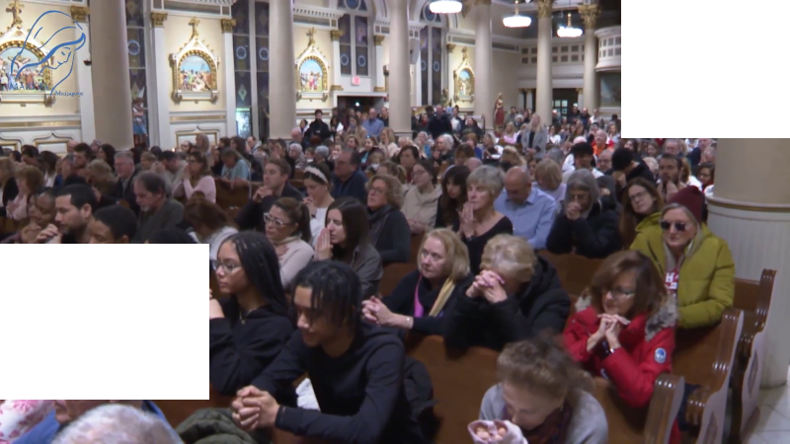

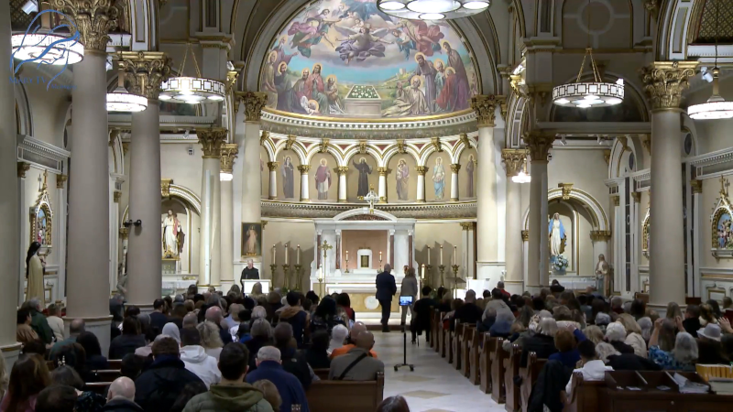
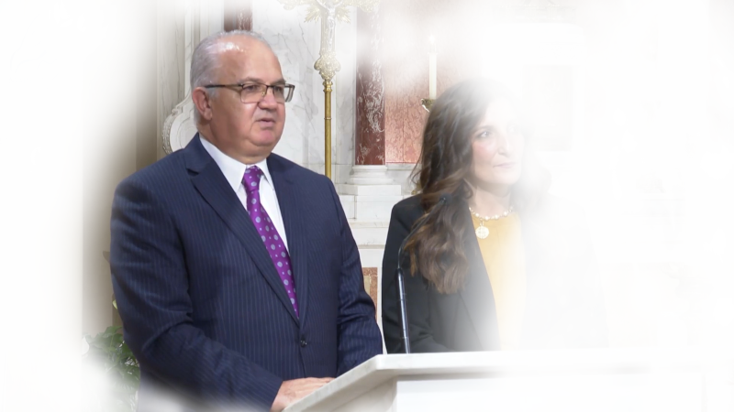
Ukazanje i govor Ivana Dragičevića 9. prosinca 2023. u New Jerseyu
https://video.marytv.tv/watch/mfDhvgsVOCA
Ukazanje Ivanu Dragičeviću i Mariji Pavlović Lunetti 23. studenog 2024. u Bostonu, S.A.D.
arhivirani prijenos uživo MaryTV
2h 24min 45s

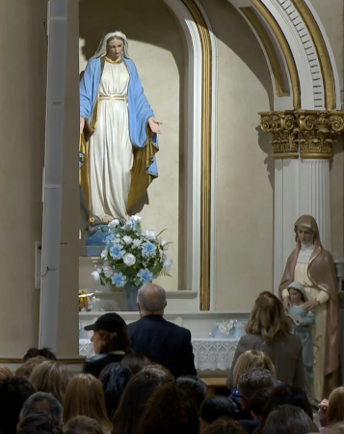

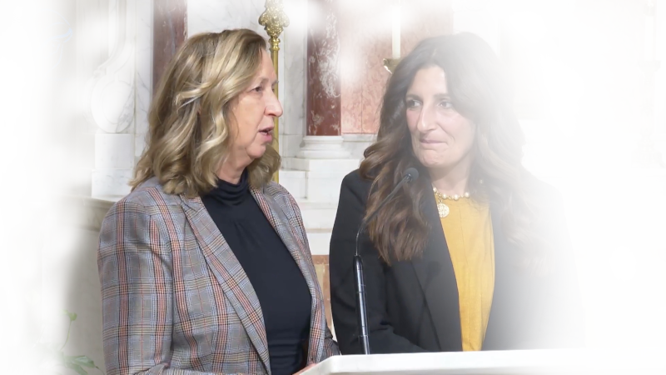
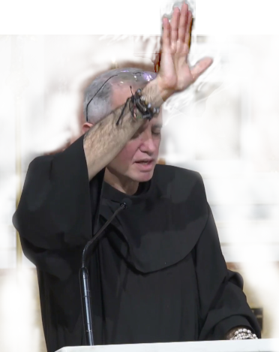

Otac Michael
na koncu blagoslivlja
kraće izvješće
15min 26s
Ivan i Marija kreću prema pokrajnjoj lađi, u sredini pred oltarom, zatim primaju ukazanje u pokrajnjoj lađi, detalj desno, lijevo govore Ivan, pa Marija.

https://rumble.com/v5uclz2-medjugorje-ivan-dragicevic-apparition-2024-11-23.html
Ukazanje i govor Ivana Dragičevića 9. prosinca 2023. u New Jerseyu
https://video.marytv.tv/watch/mfDhvgsVOCA
Ukazanje Ivanu Dragičeviću i Mariji Pavlović Lunetti 23. studenog 2024. u Bostonu, S.A.D.
arhivirani prijenos uživo MaryTV
2h 24min 45s

Ivan i Marija kreću prema pokrajnjoj lađi, u sredini pred oltarom, zatim primaju ukazanje u pokrajnjoj lađi, detalj desno, lijevo govore Ivan, pa Marija.
kraće izvješće
15min 26s
Otac Michael
na koncu blagoslivlja
https://rumble.com/v5uclz2-medjugorje-ivan-dragicevic-apparition-2024-11-23.html
Ukazanje i govor Ivana Dragičevića 9. prosinca 2023. u New Jerseyu
https://video.marytv.tv/watch/mfDhvgsVOCA
Ukazanje Ivanu Dragičeviću i Mariji Pavlović Lunetti 23. studenog 2024. u Bostonu, S.A.D.
arhivirani prijenos uživo MaryTV
2h 24min 45s

Otac Michael
na koncu blagoslivlja
Ivan i Marija kreću prema pokrajnjoj lađi, u sredini pred oltarom, zatim primaju ukazanje u pokrajnjoj lađi, detalj desno, lijevo govore Ivan, pa Marija.
kraće izvješće
15min 26s
https://rumble.com/v5uclz2-medjugorje-ivan-dragicevic-apparition-2024-11-23.html
Ukazanje i govor Ivana Dragičevića 9. prosinca 2023. u New Jerseyu
https://video.marytv.tv/watch/mfDhvgsVOCA
Ukazanje Ivanu Dragičeviću i Mariji Pavlović Lunetti 23. studenog 2024. u Bostonu, S.A.D.
arhivirani prijenos uživo MaryTV
2h 24min 45s

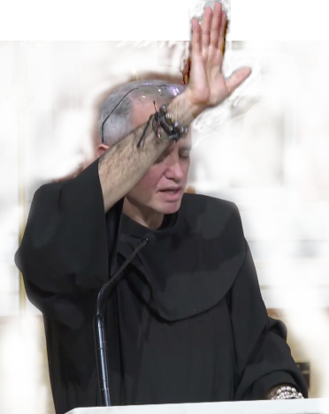
Otac Michael
na koncu blagoslivlja
Ivan i Marija kreću prema pokrajnjoj lađi, u sredini pred oltarom, zatim primaju ukazanje u pokrajnjoj lađi, detalj desno, lijevo govore Ivan, pa Marija.
kraće izvješće
15min 26s

https://rumble.com/v5uclz2-medjugorje-ivan-dragicevic-apparition-2024-11-23.html
Ukazanje Ivanu Dragičeviću i Mariji Pavlović Lunetti 23. studenog 2024. u Bostonu, S.A.D.
https://video.marytv.tv/watch/mfDhvgsVOCA
arhivirani prijenos uživo MaryTV
2h 24min 45s

Otac Michael
na koncu blagoslivlja
Ivan i Marija kreću prema pokrajnjoj lađi, u sredini pred oltarom, zatim primaju ukazanje u pokrajnjoj lađi, detalj desno, lijevo govore Ivan, pa Marija.
kraće izvješće
15min 26s

https://rumble.com/v5uclz2-medjugorje-ivan-dragicevic-apparition-2024-11-23.html
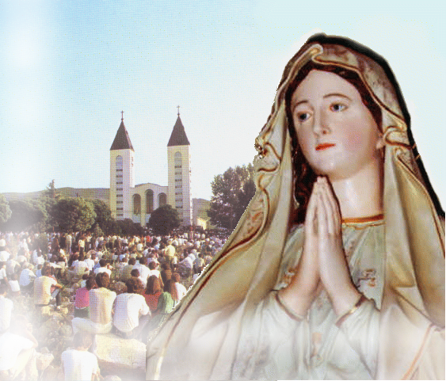
Gospina poruka iz Međugorja, 21. prosinca 2024. preko vidioca Ivana Dragičevića

koju poruku poslušajte na poveznici koju daje QR-kod: https://rumble.com/v631kih-medjugorje-ivan-dragicevic-gospas-message-2024-12-21.html
Draga djeco! Predajte se meni da bih mogla svako vaše srce i vaš život položiti pred moga malog Isusa. Želim da ovi milosni dani i da svako vaše srce postane betlehemskom štalicom u kojoj se je rodio Spasitelj svijeta. Zato molite kroz ove dane i otvorite vaše srce.
Hvala vam draga djeco i danas što ste se odazvali mome pozivu!

Pri prvom otisku, 5 dana nakon objave na Mary TV, engleski tekst iste bio je samo na MaryTV, a prema tražilicama Duck i Google hrvatski tekst nigdje,
nego jedino u Ivanovom govoru snimke MaryTV.
-----------------------------------------------------------------------------------------------
Poruka godišnjeg Gospinog ukazanja Jakovu Čoli, 25. prosinca 2024. (koji od 1998. ima ukazanja za Božić)

Draga djeco, danas na ovaj milosni dan na poseban način vas pozivam da ne živite život težeći ka zemaljskim ciljevima i ne tražite mir i radost u zemaljskim stvarima, jer tako vaš život obuzima tama i ne vidite smisao vašeg života.

Dječice, otvorite vrata vašeg srca Isusu, dopustite mu da obuzme cijeli vaš život da biste počeli živjeti u Božjoj ljubavi i milosrđu. Djeco moja, samo s Isusom u vašim srcima spoznat ćete pravi cilj vašega života, te težiti ka vječnom spasenju. Ja vas blagoslivljam svojim majčinskim blagoslovom.
s crkvenim odobrenjem
preuzeto sa https://www.medjugorje.hr, uspoređeno sa https://medjugorje-news.com i https://www.medjugorje-info.com
Gospina poruka iz Međugorja, 25. prosinca 2024. preko vidjelice Marije Pavlović Lunetti

Draga djeco! Molite, molite, molite da bi mir zavladao u svakom srcu i prevladao nad svakim zlom i nemirom. Hvala vam što ste se odazvali mome pozivu.
-----------------------------------------------------------------------------------------------------------
preuzeto sa https://www.medjugorje.hr, uspoređeno sa drugim lokacijama, https://vjera.hr, https://grude.com, https://medjugorje-info.com,
https://medjugorje-news.com, https://rosasparalagospa.com, https://radio-medjugorje.com
s crkvenim odobrenjem
Gospina poruka iz Međugorja, 21. prosinca 2024. preko vidioca Ivana Dragičevića
koju poruku poslušajte na poveznici koju daje QR-kod: https://rumble.com/v631kih-medjugorje-ivan-dragicevic-gospas-message-2024-12-21.html
Draga djeco! Predajte se meni da bih mogla svako vaše srce i vaš život položiti pred moga malog Isusa. Želim da ovi milosni dani i da svako vaše srce postane betlehemskom štalicom u kojoj se je rodio Spasitelj svijeta. Zato molite kroz ove dane i otvorite vaše srce.
Hvala vam draga djeco i danas što ste se odazvali mome pozivu!

Pri prvom otisku, 5 dana nakon objave na Mary TV, engleski tekst iste bio je samo na MaryTV, a prema tražilicama Duck i Google hrvatski tekst nigdje,
nego jedino u Ivanovom govoru snimke MaryTV.
-----------------------------------------------------------------------------------------------
Poruka godišnjeg Gospinog ukazanja Jakovu Čoli, 25. prosinca 2024. (koji od 1998. ima ukazanja za Božić)

Draga djeco, danas na ovaj milosni dan na poseban način vas pozivam da ne živite život težeći ka zemaljskim ciljevima i ne tražite mir i radost u zemaljskim stvarima, jer tako vaš život obuzima tama i ne vidite smisao vašeg života.

Dječice, otvorite vrata vašeg srca Isusu, dopustite mu da obuzme cijeli vaš život da biste počeli živjeti u Božjoj ljubavi i milosrđu. Djeco moja, samo s Isusom u vašim srcima spoznat ćete pravi cilj vašega života, te težiti ka vječnom spasenju. Ja vas blagoslivljam svojim majčinskim blagoslovom.
s crkvenim odobrenjem
preuzeto sa https://www.medjugorje.hr, uspoređeno sa https://medjugorje-news.com i https://www.medjugorje-info.com
Gospina poruka iz Međugorja, 25. prosinca 2024. preko vidjelice Marije Pavlović Lunetti

Draga djeco! Molite, molite, molite da bi mir zavladao u svakom srcu i prevladao nad svakim zlom i nemirom. Hvala vam što ste se odazvali mome pozivu.
-----------------------------------------------------------------------------------------------------------
preuzeto sa https://www.medjugorje.hr, uspoređeno sa drugim lokacijama, https://vjera.hr, https://grude.com, https://medjugorje-info.com,
https://medjugorje-news.com, https://rosasparalagospa.com, https://radio-medjugorje.com
s crkvenim odobrenjem
Gospina poruka iz Međugorja, 21. prosinca 2024. preko vidioca Ivana Dragičevića
koju poruku poslušajte na poveznici koju daje QR-kod: https://rumble.com/v631kih-medjugorje-ivan-dragicevic-gospas-message-2024-12-21.html
Draga djeco! Predajte se meni da bih mogla svako vaše srce i vaš život položiti pred moga malog Isusa. Želim da ovi milosni dani i da svako vaše srce postane betlehemskom štalicom u kojoj se je rodio Spasitelj svijeta. Zato molite kroz ove dane i otvorite vaše srce.
Hvala vam draga djeco i danas što ste se odazvali mome pozivu!

Pri prvom otisku, 5 dana nakon objave na Mary TV, engleski tekst iste bio je samo na MaryTV, a prema tražilicama Duck i Google hrvatski tekst nigdje,
nego jedino u Ivanovom govoru snimke MaryTV.
-----------------------------------------------------------------------------------------------
Poruka godišnjeg Gospinog ukazanja Jakovu Čoli, 25. prosinca 2024. (koji od 1998. ima ukazanja za Božić)

Draga djeco, danas na ovaj milosni dan na poseban način vas pozivam da ne živite život težeći ka zemaljskim ciljevima i ne tražite mir i radost u zemaljskim stvarima, jer tako vaš život obuzima tama i ne vidite smisao vašeg života.

Dječice, otvorite vrata vašeg srca Isusu, dopustite mu da obuzme cijeli vaš život da biste počeli živjeti u Božjoj ljubavi i milosrđu. Djeco moja, samo s Isusom u vašim srcima spoznat ćete pravi cilj vašega života, te težiti ka vječnom spasenju. Ja vas blagoslivljam svojim majčinskim blagoslovom.
s crkvenim odobrenjem
preuzeto sa https://www.medjugorje.hr, uspoređeno sa https://medjugorje-news.com i https://www.medjugorje-info.com
Gospina poruka iz Međugorja, 25. prosinca 2024. preko vidjelice Marije Pavlović Lunetti

Draga djeco! Molite, molite, molite da bi mir zavladao u svakom srcu i prevladao nad svakim zlom i nemirom. Hvala vam što ste se odazvali mome pozivu.
-----------------------------------------------------------------------------------------------------------
preuzeto sa https://www.medjugorje.hr, uspoređeno sa drugim lokacijama, https://vjera.hr, https://grude.com, https://medjugorje-info.com,
https://medjugorje-news.com, https://rosasparalagospa.com, https://radio-medjugorje.com
s crkvenim odobrenjem
Gospina poruka iz Međugorja, 21. prosinca 2024. preko vidioca Ivana Dragičevića
koju poruku poslušajte na poveznici koju daje QR-kod: https://rumble.com/v631kih-medjugorje-ivan-dragicevic-gospas-message-2024-12-21.html
Draga djeco! Predajte se meni da bih mogla svako vaše srce i vaš život položiti pred moga malog Isusa. Želim da ovi milosni dani i da svako vaše srce postane betlehemskom štalicom u kojoj se je rodio Spasitelj svijeta. Zato molite kroz ove dane i otvorite vaše srce.
Hvala vam draga djeco i danas što ste se odazvali mome pozivu!

Pri prvom otisku, 5 dana nakon objave na Mary TV, engleski tekst iste bio je samo na MaryTV, a prema tražilicama Duck i Google hrvatski tekst nigdje,
nego jedino u Ivanovom govoru snimke MaryTV.
-----------------------------------------------------------------------------------------------
Poruka godišnjeg Gospinog ukazanja Jakovu Čoli, 25. prosinca 2024. (koji od 1998. ima ukazanja za Božić)

Draga djeco, danas na ovaj milosni dan na poseban način vas pozivam da ne živite život težeći ka zemaljskim ciljevima i ne tražite mir i radost u zemaljskim stvarima, jer tako vaš život obuzima tama i ne vidite smisao vašeg života.

Dječice, otvorite vrata vašeg srca Isusu, dopustite mu da obuzme cijeli vaš život da biste počeli živjeti u Božjoj ljubavi i milosrđu. Djeco moja, samo s Isusom u vašim srcima spoznat ćete pravi cilj vašega života, te težiti ka vječnom spasenju. Ja vas blagoslivljam svojim majčinskim blagoslovom.
s crkvenim odobrenjem
preuzeto sa https://www.medjugorje.hr, uspoređeno sa https://medjugorje-news.com i https://www.medjugorje-info.com
Gospina poruka iz Međugorja, 25. prosinca 2024. preko vidjelice Marije Pavlović Lunetti

Draga djeco! Molite, molite, molite da bi mir zavladao u svakom srcu i prevladao nad svakim zlom i nemirom. Hvala vam što ste se odazvali mome pozivu.
-----------------------------------------------------------------------------------------------------------
preuzeto sa https://www.medjugorje.hr, uspoređeno sa drugim lokacijama, https://vjera.hr, https://grude.com, https://medjugorje-info.com,
https://medjugorje-news.com, https://rosasparalagospa.com, https://radio-medjugorje.com
s crkvenim odobrenjem
Gospina poruka iz Međugorja, 21. prosinca 2024. preko vidioca Ivana Dragičevića
koju poruku poslušajte na poveznici koju daje QR-kod: https://rumble.com/v631kih-medjugorje-ivan-dragicevic-gospas-message-2024-12-21.html
Draga djeco! Predajte se meni da bih mogla svako vaše srce i vaš život položiti pred moga malog Isusa. Želim da ovi milosni dani i da svako vaše srce postane betlehemskom štalicom u kojoj se je rodio Spasitelj svijeta. Zato molite kroz ove dane i otvorite vaše srce.
Hvala vam draga djeco i danas što ste se odazvali mome pozivu!

Pri prvom otisku, 5 dana nakon objave na Mary TV, engleski tekst iste bio je samo na MaryTV, a prema tražilicama Duck i Google hrvatski tekst nigdje,
nego jedino u Ivanovom govoru snimke MaryTV.
-----------------------------------------------------------------------------------------------
Poruka godišnjeg Gospinog ukazanja Jakovu Čoli, 25. prosinca 2024. (koji od 1998. ima ukazanja za Božić)

Draga djeco, danas na ovaj milosni dan na poseban način vas pozivam da ne živite život težeći ka zemaljskim ciljevima i ne tražite mir i radost u zemaljskim stvarima, jer tako vaš život obuzima tama i ne vidite smisao vašeg života.

Dječice, otvorite vrata vašeg srca Isusu, dopustite mu da obuzme cijeli vaš život da biste počeli živjeti u Božjoj ljubavi i milosrđu. Djeco moja, samo s Isusom u vašim srcima spoznat ćete pravi cilj vašega života, te težiti ka vječnom spasenju. Ja vas blagoslivljam svojim majčinskim blagoslovom.
s crkvenim odobrenjem
preuzeto sa https://www.medjugorje.hr, uspoređeno sa https://medjugorje-news.com i https://www.medjugorje-info.com
Gospina poruka iz Međugorja, 25. prosinca 2024. preko vidjelice Marije Pavlović Lunetti

Draga djeco! Molite, molite, molite da bi mir zavladao u svakom srcu i prevladao nad svakim zlom i nemirom. Hvala vam što ste se odazvali mome pozivu.
-----------------------------------------------------------------------------------------------------------
preuzeto sa https://www.medjugorje.hr, uspoređeno sa drugim lokacijama, https://vjera.hr, https://grude.com, https://medjugorje-info.com,
https://medjugorje-news.com, https://rosasparalagospa.com, https://radio-medjugorje.com
s crkvenim odobrenjem
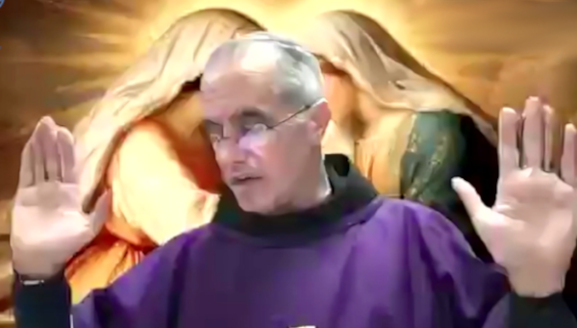
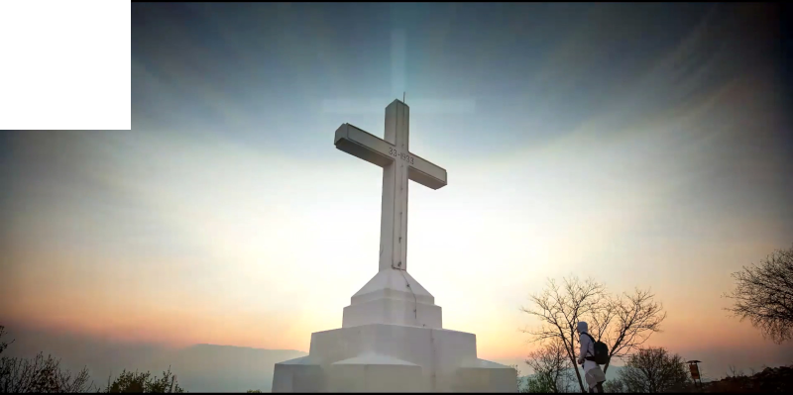
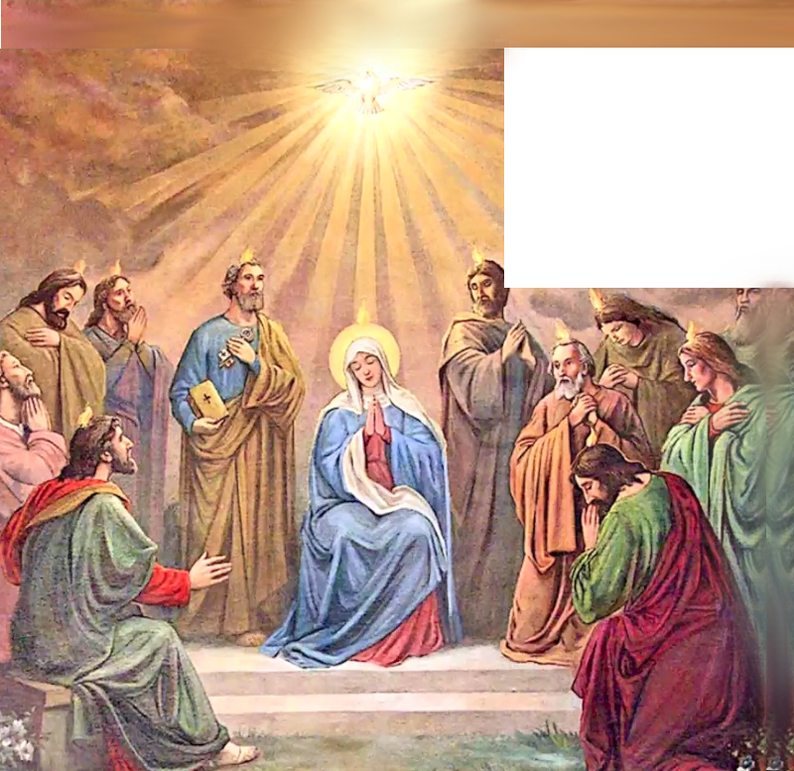


Ukazanje Ivanu Dragičeviću
30. studenog 2024.
Ukazanje Ivanu Dragičeviću
21. prosinca 2024.
https://video.marytv.tv/watch/m41kcXsVf37
https://video.marytv.tv/watch/mfxZL2sVci2
u ovom ukazanju
Gospa je dala poruku, vidi prednju stranu

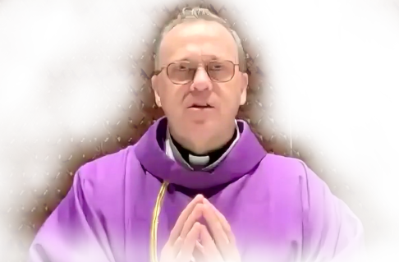
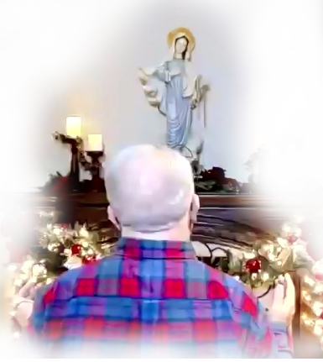
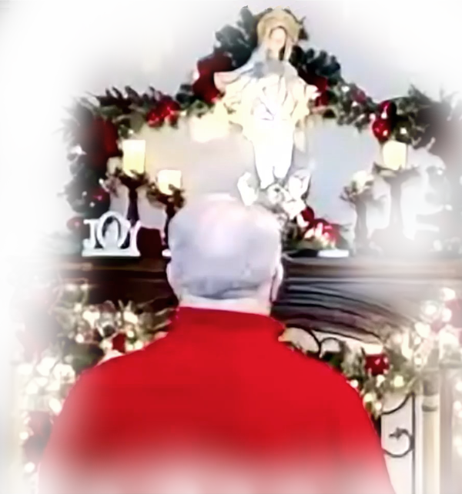
Ivanova govorna izvješća o viđenju Gospe u snimkama oba ukazanja su pri kraju snimaka, nakon Mise i molitve Ružarija.
Materijali s kojima je MaryTV raspolagala
imaju samo snimke Ivana s leđa prilikom ukazanja. Nedostatak žive slike nadoknađen je prizorima iz Međugorja i svetim slikama.

udruga Croatia Fidelis odgovara: Miroslav Rovis, miro.rovis@croatiafidelis.hr,
miroslav.rovis@proton.me,
01/6602633 091/2660202

Ukazanje Ivanu Dragičeviću
30. studenog 2024.
Ukazanje Ivanu Dragičeviću
21. prosinca 2024.
https://video.marytv.tv/watch/m41kcXsVf37
https://video.marytv.tv/watch/mfxZL2sVci2
u ovom ukazanju
Gospa je dala poruku, vidi prednju stranu

Ivanova govorna izvješća o viđenju Gospe u snimkama oba ukazanja su pri kraju snimaka, nakon Mise i molitve Ružarija.
Materijali s kojima je MaryTV raspolagala
imaju samo snimke Ivana s leđa prilikom ukazanja. Nedostatak žive slike nadoknađen je prizorima iz Međugorja i svetim slikama.

udruga Croatia Fidelis odgovara: Miroslav Rovis, miro.rovis@croatiafidelis.hr,
miroslav.rovis@proton.me,
01/6602633 091/2660202

Ukazanje Ivanu Dragičeviću
30. studenog 2024.
Ukazanje Ivanu Dragičeviću
21. prosinca 2024.
https://video.marytv.tv/watch/m41kcXsVf37
https://video.marytv.tv/watch/mfxZL2sVci2
u ovom ukazanju
Gospa je dala poruku, vidi prednju stranu

Ivanova govorna izvješća o viđenju Gospe u snimkama oba ukazanja su pri kraju snimaka, nakon Mise i molitve Ružarija.
Materijali s kojima je MaryTV raspolagala
imaju samo snimke Ivana s leđa prilikom ukazanja. Nedostatak žive slike nadoknađen je prizorima iz Međugorja i svetim slikama.

udruga Croatia Fidelis odgovara: Miroslav Rovis, miro.rovis@croatiafidelis.hr,
miroslav.rovis@proton.me,
01/6602633 091/2660202

Ukazanje Ivanu Dragičeviću
30. studenog 2024.
Ukazanje Ivanu Dragičeviću
21. prosinca 2024.
https://video.marytv.tv/watch/m41kcXsVf37
https://video.marytv.tv/watch/mfxZL2sVci2
u ovom ukazanju
Gospa je dala poruku, vidi prednju stranu

Ivanova govorna izvješća o viđenju Gospe u snimkama oba ukazanja su pri kraju snimaka, nakon Mise i molitve Ružarija.
Materijali s kojima je MaryTV raspolagala
imaju samo snimke Ivana s leđa prilikom ukazanja. Nedostatak žive slike nadoknađen je prizorima iz Međugorja i svetim slikama.

udruga Croatia Fidelis odgovara: Miroslav Rovis, miro.rovis@croatiafidelis.hr,
miroslav.rovis@proton.me,
01/6602633 091/2660202

Ukazanje Ivanu Dragičeviću
30. studenog 2024.
Ukazanje Ivanu Dragičeviću
21. prosinca 2024.
https://video.marytv.tv/watch/m41kcXsVf37
https://video.marytv.tv/watch/mfxZL2sVci2
u ovom ukazanju
Gospa je dala poruku, vidi prednju stranu

Ivanova govorna izvješća o viđenju Gospe u snimkama oba ukazanja su pri kraju snimaka, nakon Mise i molitve Ružarija.
Materijali s kojima je MaryTV raspolagala
imaju samo snimke Ivana s leđa prilikom ukazanja. Nedostatak žive slike nadoknađen je prizorima iz Međugorja i svetim slikama.

udruga Croatia Fidelis odgovara: Miroslav Rovis, miro.rovis@croatiafidelis.hr,
miroslav.rovis@proton.me,
01/6602633 091/2660202

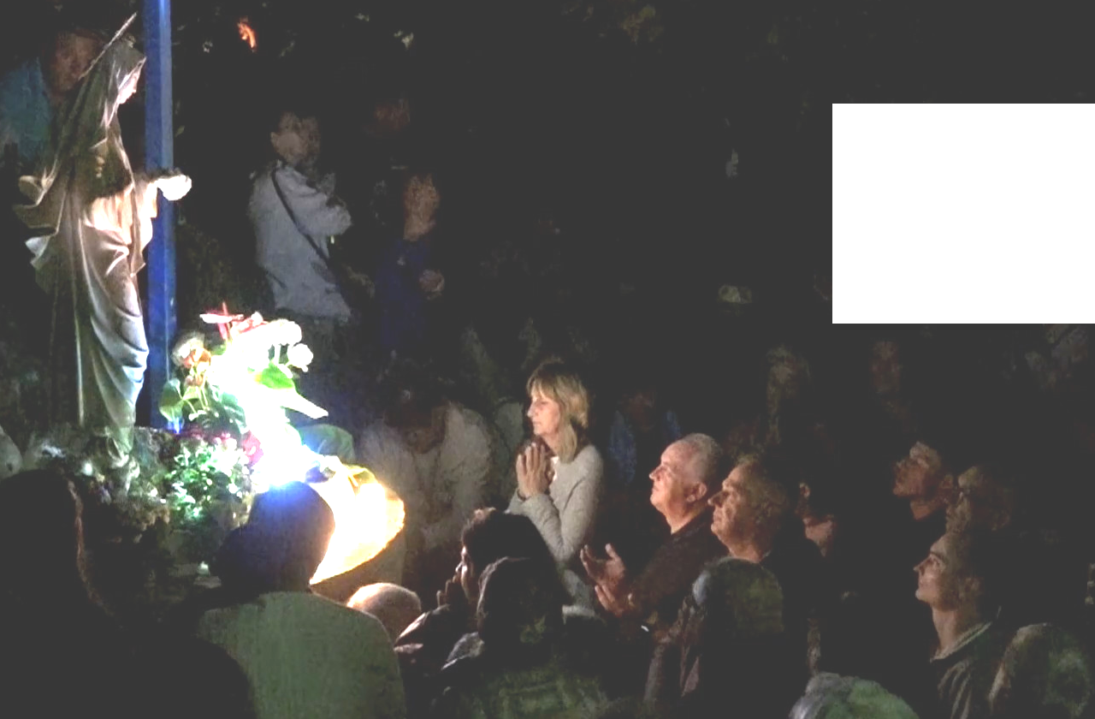
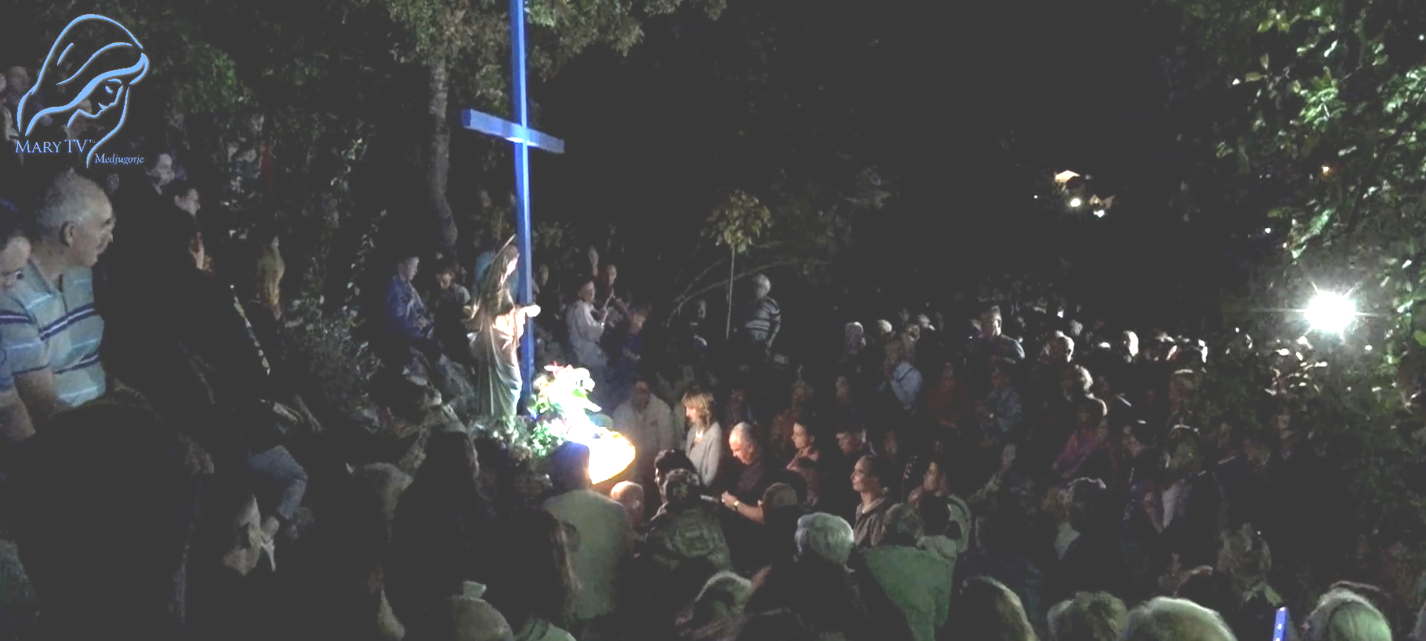
Gospino ukazanje Ivanu Dragičeviću 2. listopada 2023.
Gospino ukazanje Ivanu Dragičeviću 2. listopada 2023.
https://video.marytv.tv/watch/OhUM2qsuML1

arhivirani prijenos uživo MaryTV

Gospino ukazanje Ivanu Dragičeviću 2. listopada 2023.
https://video.marytv.tv/watch/OhUM2qsuML1
arhivirani prijenos uživo MaryTV

Gospino ukazanje Ivanu Dragičeviću 2. listopada 2023.
https://video.marytv.tv/watch/OhUM2qsuML1
arhivirani prijenos uživo MaryTV

Gospino ukazanje Ivanu Dragičeviću 2. listopada 2023.
https://video.marytv.tv/watch/OhUM2qsuML1
arhivirani prijenos uživo MaryTV

Gospino ukazanje Ivanu Dragičeviću 2. listopada 2023.
https://video.marytv.tv/watch/OhUM2qsuML1
arhivirani prijenos uživo MaryTV


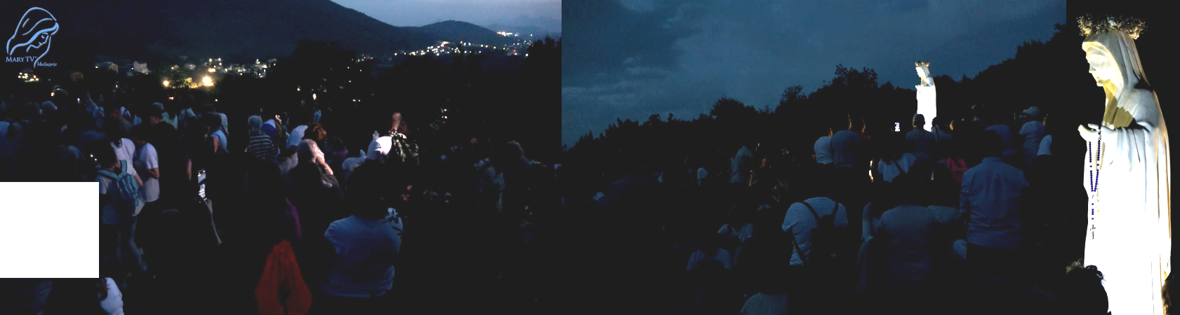
Dragi prijatelji, želio bih ukratko malo vam približiti večerašnji susret zajedno sa Gospom, iako je to jako teško, ovim mojim riječima, jer nema tako lijepih riječi u današnjem svijetu da se može riječima opisati ljepota toga susreta, a na poseban način opisati ljubav Majke, koliko nas voli.
I danas je došla k nama jako radosna i vesela, vesela na poseban način. Sve nas pozdravlja svojim majčinskim pozdravom: "Hvaljen Isus, draga djeco moja!", a nakon toga ispruža ruke i moli jedno vrijeme ovdje nad svima nama na svom aramejskom jeziku. Nakon toga moli posebno i nad vama prisutnim bolesnima. Gospa se nakon toga zadržava jedno vrijeme posebno moleći za mir u svijetu.
Nakon toga Gospa udjeljuje svima nama svoj majčinski blagoslov i blagosliva sve ono što ste donijeli za blagoslov. Preporučio sam sve vas, vaše potrebe, vaše nakane, vaše obitelji, na poseban način sve vas prisutne bolesne. Nakon toga Gospa i dalje nastavlja jedno vrijeme, moli nad svima nama. Moli posebno i za svećenike u ovoj župi koji djeluju. [Nakon toga Gospa odlazi] u znaku svjetlosti križa sa pozdravom: "Idite u miru, draga djeco moja!"
Ukazanje i Gospina poruka preko Ivana Dragičevića 23. lipnja 2023.
Za dublje razmatranje Gospinih poruka najbolji izvornik je Mary TV.
pri 0:52:00
https://video.marytv.tv/watch/OfRypRsMtdj
arhivirani prijenos uživo MaryTV
Izrađivatelj je otkrio MaryTV tek koncem lipnja 2024.g. Ovu Gospinu poruku najprije je bio pronašao u prijevodu s talijanskog, predstavljenu kao izvornu, a tek kasnije u izvornom Ivanovom govoru. Ovo je transkript svake Ivanove riječi opisa susreta s Gospom toga dana iz ove snimke.
pri 0:52:00
Obraća se i nama ovim riječima: "Draga djeco, i danas vas želim pozvati na mir. Ovdje sam se predstavila kao Kraljica Mira, i vas pozivam da budete moji nosioci mira u ovom umornom svijetu. Nosite mir, molite za mir, molite za moje planove koje želim ostvariti. Želim vam ponoviti, moj Sin dopušta da ostajem ovoliko zajedno s vama jer vas želim učiti, odgajati i sve voditi ka Njemu, da u Njemu nađete pravi i istninski mir. Hvala vam draga djeco i danas da ste se odazvali mome pozivu."
Ukazanje i Gospina poruka preko Ivana Dragičevića 23. lipnja 2023.
Dragi prijatelji, želio bih ukratko malo vam približiti večerašnji susret zajedno sa Gospom, iako je to jako teško, ovim mojim riječima, jer nema tako lijepih riječi u današnjem svijetu da se može riječima opisati ljepota toga susreta, a na poseban način opisati ljubav Majke, koliko nas voli.
I danas je došla k nama jako radosna i vesela, vesela na poseban način. Sve nas pozdravlja svojim majčinskim pozdravom: "Hvaljen Isus, draga djeco moja!", a nakon toga ispruža ruke i moli jedno vrijeme ovdje nad svima nama na svom aramejskom jeziku. Nakon toga moli posebno i nad vama prisutnim bolesnima. Gospa se nakon toga zadržava jedno vrijeme posebno moleći za mir u svijetu.
Obraća se i nama ovim riječima: "Draga djeco, i danas vas želim pozvati na mir. Ovdje sam se predstavila kao Kraljica Mira, i vas pozivam da budete moji nosioci mira u ovom umornom svijetu. Nosite mir, molite za mir, molite za moje planove koje želim ostvariti. Želim vam ponoviti, moj Sin dopušta da ostajem ovoliko zajedno s vama jer vas želim učiti, odgajati i sve voditi ka Njemu, da u Njemu nađete pravi i istninski mir. Hvala vam draga djeco i danas da ste se odazvali mome pozivu."
Nakon toga Gospa udjeljuje svima nama svoj majčinski blagoslov i blagosliva sve ono što ste donijeli za blagoslov. Preporučio sam sve vas, vaše potrebe, vaše nakane, vaše obitelji, na poseban način sve vas prisutne bolesne. Nakon toga Gospa i dalje nastavlja jedno vrijeme, moli nad svima nama. Moli posebno i za svećenike u ovoj župi koji djeluju. [Nakon toga Gospa odlazi] u znaku svjetlosti križa sa pozdravom: "Idite u miru, draga djeco moja!"
pri 0:52:00
Za dublje razmatranje Gospinih poruka najbolji izvornik je Mary TV.
Izrađivatelj je otkrio MaryTV tek koncem lipnja 2024.g. Ovu Gospinu poruku najprije je bio pronašao u prijevodu s talijanskog, predstavljenu kao izvornu, a tek kasnije u izvornom Ivanovom govoru. Ovo je transkript svake Ivanove riječi opisa susreta s Gospom toga dana iz ove snimke.
arhivirani prijenos uživo MaryTV
https://video.marytv.tv/watch/OfRypRsMtdj
Ukazanje i Gospina poruka preko Ivana Dragičevića 23. lipnja 2023.
Ukazanje i Gospina poruka preko Ivana Dragičevića 23. lipnja 2023.
Ukazanje i Gospina poruka preko Ivana Dragičevića 23. lipnja 2023.
Za dublje razmatranje Gospinih poruka najbolji izvornik je Mary TV.
Za dublje razmatranje Gospinih poruka najbolji izvornik je Mary TV.
Za dublje razmatranje Gospinih poruka najbolji izvornik je Mary TV.
Izrađivatelj je otkrio MaryTV tek koncem lipnja 2024.g. Ovu Gospinu poruku najprije je bio pronašao u prijevodu s talijanskog, predstavljenu kao izvornu, a tek kasnije u izvornom Ivanovom govoru. Ovo je transkript svake Ivanove riječi opisa susreta s Gospom toga dana iz ove snimke.
Izrađivatelj je otkrio MaryTV tek koncem lipnja 2024.g. Ovu Gospinu poruku najprije je bio pronašao u prijevodu s talijanskog, predstavljenu kao izvornu, a tek kasnije u izvornom Ivanovom govoru. Ovo je transkript svake Ivanove riječi opisa susreta s Gospom toga dana iz ove snimke.
Izrađivatelj je otkrio MaryTV tek koncem lipnja 2024.g. Ovu Gospinu poruku najprije je bio pronašao u prijevodu s talijanskog, predstavljenu kao izvornu, a tek kasnije u izvornom Ivanovom govoru. Ovo je transkript svake Ivanove riječi opisa susreta s Gospom toga dana iz ove snimke.
arhivirani prijenos uživo MaryTV
arhivirani prijenos uživo MaryTV
arhivirani prijenos uživo MaryTV
https://video.marytv.tv/watch/OfRypRsMtdj
https://video.marytv.tv/watch/OfRypRsMtdj
https://video.marytv.tv/watch/OfRypRsMtdj
Dragi prijatelji, želio bih ukratko malo vam približiti večerašnji susret zajedno sa Gospom, iako je to jako teško, ovim mojim riječima, jer nema tako lijepih riječi u današnjem svijetu da se može riječima opisati ljepota toga susreta, a na poseban način opisati ljubav Majke, koliko nas voli.
Dragi prijatelji, želio bih ukratko malo vam približiti večerašnji susret zajedno sa Gospom, iako je to jako teško, ovim mojim riječima, jer nema tako lijepih riječi u današnjem svijetu da se može riječima opisati ljepota toga susreta, a na poseban način opisati ljubav Majke, koliko nas voli.
Dragi prijatelji, želio bih ukratko malo vam približiti večerašnji susret zajedno sa Gospom, iako je to jako teško, ovim mojim riječima, jer nema tako lijepih riječi u današnjem svijetu da se može riječima opisati ljepota toga susreta, a na poseban način opisati ljubav Majke, koliko nas voli.
I danas je došla k nama jako radosna i vesela, vesela na poseban način. Sve nas pozdravlja svojim majčinskim pozdravom: "Hvaljen Isus, draga djeco moja!", a nakon toga ispruža ruke i moli jedno vrijeme ovdje nad svima nama na svom aramejskom jeziku. Nakon toga moli posebno i nad vama prisutnim bolesnima. Gospa se nakon toga zadržava jedno vrijeme posebno moleći za mir u svijetu.
I danas je došla k nama jako radosna i vesela, vesela na poseban način. Sve nas pozdravlja svojim majčinskim pozdravom: "Hvaljen Isus, draga djeco moja!", a nakon toga ispruža ruke i moli jedno vrijeme ovdje nad svima nama na svom aramejskom jeziku. Nakon toga moli posebno i nad vama prisutnim bolesnima. Gospa se nakon toga zadržava jedno vrijeme posebno moleći za mir u svijetu.
I danas je došla k nama jako radosna i vesela, vesela na poseban način. Sve nas pozdravlja svojim majčinskim pozdravom: "Hvaljen Isus, draga djeco moja!", a nakon toga ispruža ruke i moli jedno vrijeme ovdje nad svima nama na svom aramejskom jeziku. Nakon toga moli posebno i nad vama prisutnim bolesnima. Gospa se nakon toga zadržava jedno vrijeme posebno moleći za mir u svijetu.
Obraća se i nama ovim riječima: "Draga djeco, i danas vas želim pozvati na mir. Ovdje sam se predstavila kao Kraljica Mira, i vas pozivam da budete moji nosioci mira u ovom umornom svijetu. Nosite mir, molite za mir, molite za moje planove koje želim ostvariti. Želim vam ponoviti, moj Sin dopušta da ostajem ovoliko zajedno s vama jer vas želim učiti, odgajati i sve voditi ka Njemu, da u Njemu nađete pravi i istninski mir. Hvala vam draga djeco i danas da ste se odazvali mome pozivu."
Obraća se i nama ovim riječima: "Draga djeco, i danas vas želim pozvati na mir. Ovdje sam se predstavila kao Kraljica Mira, i vas pozivam da budete moji nosioci mira u ovom umornom svijetu. Nosite mir, molite za mir, molite za moje planove koje želim ostvariti. Želim vam ponoviti, moj Sin dopušta da ostajem ovoliko zajedno s vama jer vas želim učiti, odgajati i sve voditi ka Njemu, da u Njemu nađete pravi i istninski mir. Hvala vam draga djeco i danas da ste se odazvali mome pozivu."
Obraća se i nama ovim riječima: "Draga djeco, i danas vas želim pozvati na mir. Ovdje sam se predstavila kao Kraljica Mira, i vas pozivam da budete moji nosioci mira u ovom umornom svijetu. Nosite mir, molite za mir, molite za moje planove koje želim ostvariti. Želim vam ponoviti, moj Sin dopušta da ostajem ovoliko zajedno s vama jer vas želim učiti, odgajati i sve voditi ka Njemu, da u Njemu nađete pravi i istninski mir. Hvala vam draga djeco i danas da ste se odazvali mome pozivu."
Nakon toga Gospa udjeljuje svima nama svoj majčinski blagoslov i blagosliva sve ono što ste donijeli za blagoslov. Preporučio sam sve vas, vaše potrebe, vaše nakane, vaše obitelji, na poseban način sve vas prisutne bolesne. Nakon toga Gospa i dalje nastavlja jedno vrijeme, moli nad svima nama. Moli posebno i za svećenike u ovoj župi koji djeluju. [Nakon toga Gospa odlazi] u znaku svjetlosti križa sa pozdravom: "Idite u miru, draga djeco moja!"
Nakon toga Gospa udjeljuje svima nama svoj majčinski blagoslov i blagosliva sve ono što ste donijeli za blagoslov. Preporučio sam sve vas, vaše potrebe, vaše nakane, vaše obitelji, na poseban način sve vas prisutne bolesne. Nakon toga Gospa i dalje nastavlja jedno vrijeme, moli nad svima nama. Moli posebno i za svećenike u ovoj župi koji djeluju. [Nakon toga Gospa odlazi] u znaku svjetlosti križa sa pozdravom: "Idite u miru, draga djeco moja!"
Nakon toga Gospa udjeljuje svima nama svoj majčinski blagoslov i blagosliva sve ono što ste donijeli za blagoslov. Preporučio sam sve vas, vaše potrebe, vaše nakane, vaše obitelji, na poseban način sve vas prisutne bolesne. Nakon toga Gospa i dalje nastavlja jedno vrijeme, moli nad svima nama. Moli posebno i za svećenike u ovoj župi koji djeluju. [Nakon toga Gospa odlazi] u znaku svjetlosti križa sa pozdravom: "Idite u miru, draga djeco moja!"
pri 0:52:00
pri 0:52:00
pri 0:52:00
https://video.marytv.tv/watch/OfRypRsMtdj

